Національний університет «Полтавська політехніка імені Юрія Кондратюка»
(повне найменування вищого навчального закладу)
_Навчально-науковий інститут інформаційних технологій та робототехніки_
(повна назва факультету)
_Кафедра комп’ютерних та інформаційних технологій і систем_
(повна назва кафедри)

Пояснювальна записка
до дипломного проекту (роботи)
_____________магістра_____________
(освітньо-кваліфікаційний рівень)
на тему
Розробка ефективних методів захисту бездротових мереж від несанкціонованого доступу

Виконав: студент 6 курсу, групи 601-дТК
спеціальності
__123 Комп’ютерна інженерія _
(шифр і назва напряму)
Нагаївський Д.Ю. ______
(прізвище та ініціали)
Керівник _____ Янко А.С. ____
(прізвище та ініціали)
Рецензент _______ ________
(прізвище та ініціали)

Полтава – 2023 року

МІНІСТЕРСТВО ОСВІТИ І НАУКИ УКРАЇНИНАЦІОНАЛЬНИЙ УНІВЕРСИТЕТ «ПОЛТАВСЬКА ПОЛІТЕХНІКА
ІМЕНІ ЮРІЯ КОНДРАТЮКА»

НАВЧАЛЬНО-НАУКОВИЙ ІНСТИТУТ ІНФОРМАЦІЙНИХ ТЕХНОЛОГІЙ ТА РОБОТОТЕХНІКИ

КАФЕДРА КОМП’ЮТЕРНИХ ТА ІНФОРМАЦІЙНИХ ТЕХНОЛОГІЙ І СИСТЕМ

КВАЛІФІКАЦІЙНА РОБОТА МАГІСТРА
спеціальність 123 «Комп’ютерна інженерія»
на тему
«Розробка ефективних методів захисту бездротових мереж від несанкціонованого доступу»

Студента групи 601-дТК Нагаївського Дениса Юрійовича

Керівник роботи
кандидат технічних наук, доцент Янко А.С.

Завідувач кафедри
кандидат технічних наук, доцент Двірна О.А.

Полтава – 2023
РЕФЕРАТ
Дипломна робота складається з наступних розділів: переліку основних скорочень; вступу; трьох розділів; висновків; списку використаних джерел та двох додатків. Пояснювальна записка складається з 84 сторінок, 27 рисунків, 3 таблиць та 17 джерел за переліком посилань та двох додатків.
Об’єкт дослідження – процес побудови та виявлення атак у бездротових мережах на базі технології Wi-Fi.
Предмет дослідження – методи виявлення та запобігання несанкціонованого доступу в бездротовій локальній мережі на базі групи стандартів IEEE 802.11.
Мета дослідження – розробка бездротової локальної мережі з ефективною системою виявлення та запобіганням несанкціонованих вторгнень.
Методи дослідження: методи теорії графів та методи оптимізації (пошуку найкоротшого шляху).
Результатами роботи є: рекомендації щодо модернізації та практичного використання при розробці захищеної локальної бездротової мережі несанкціонованого доступу.
Результати дипломної роботи можуть бути використані для подальших досліджень за даною тематикою та при побудові перспективних захищених мереж бездротового доступу.
Ключові слова: БЕЗДРОТОВА МЕРЕЖА ДОСТУПУ, ЛОКАЛЬНА БЕЗДРОТОВА МЕРЕЖА, МЕТОДИ ШИФРУВАННЯ, НЕСАНКЦІОНОВАНИЙ ДОСТУП, СИСТЕМА ВИЯВЛЕННЯ ВТОРГНЕНЬ, СТАНДАРТ IEEE 802.11, ТЕХНОЛОГІЯ WI-FI.

ABSTRACT
The thesis consists of the following sections: a list of the main abbreviations; introduction; three sections; conclusions; a list of used sources and two appendices. The explanatory note consists of 84 pages, 27 figures, 3 tables and 17 sources with a list of references and two appendices.
The object of research is the process of building and detecting attacks in wireless networks based on Wi-Fi technology.
The subject of research is methods of detecting and preventing unauthorized access in a wireless local network based on the IEEE 802.11 group of standards.
The purpose of the research is to develop a wireless local network with an effective system for detecting and preventing unauthorized intrusions.
Research methods: graph theory methods and optimization methods (finding the shortest path).
The results of the work are: recommendations for modernization and practical use in the development of a protected local wireless network from unauthorized access.
The results of the thesis can be used for further research on this topic and in the construction of promising secure wireless access networks.
Keywords: WIRELESS ACCESS NETWORK, LOCAL WIRELESS NETWORK, ENCRYPTION METHODS, UNAUTHORIZED ACCESS, INTRUSION DETECTION SYSTEM, IEEE 802.11 STANDARD, WI-FI TECHNOLOGY.

ЗМІСТ
ПЕРЕЛІК ОСНОВНИХ СКОРОЧЕНЬ…………………………………… | 5
ВСТУП………………………………………………………………………. | 6
РОЗДІЛ1. АНАЛІЗ СТАНУ РОЗВИТКУ ТЕХНОЛОГІЇ IEEE 802.11 ДЛЯ РЕАЛІЗАЦІЇ БЕЗДРОТОВОЇ МЕРЕЖІ…………………………….. | 9
1.1. Історія розвитку стандарту бездротового зв’язку IEEE 802.11…….. | 9
1.2. Особливості стандарту 802.11n………………………………………. | 18
1.3. Особливості стандарту 802.11ac……………………………………… | 22
1.4. Особливості стандарту 802.11ad……………………………………… | 24
Висновок……………………………………………………………………. | 26
РОЗДІЛ2. ТЕОРЕТИЧНІ ОСНОВИ ПРОЕКТУВАННЯ ЗАХИЩЕНИХ Wi-Fi МЕРЕЖ ……………………………………………………………… | 28
2.1. Підходи до планування та проектування розвиненої мережі Wi-Fi | 28
2.2. Основні загрози безпеки мереж 802.11………………………………. | 35
2.3. Методи шифрування у мережах Wi-Fi……………………………….. | 44
2.4. Особливості технологій безпеки Private PSK та WPA3……………... | 49
2.5 Можливості платформи ExtremeCloud IQ…………………………….. | 54
Висновок…………………………………………………………………….. | 61
РОЗДІЛ3. ПРОЕКТ МЕРЕЖІ БЕЗДРОТОВОГО ДОСТУПУ КОРПУСУ «Л» НУПП…………………………………………………………………… | 63
3.1. Аналіз існуючої бездротової мережі на базі корпусу «Л» та пропозиції по модернізації………………………………………………….. | 63
3.2. Обґрунтування характеристик обраного обладнання………………… | 68
3.3. Техніко-кономічне обґрунтування прийнятих рішень……………….. | 77
ВИСНОВКИ…………………………………………………………………. | 79
СПИСОК ВИКОРИСТАНИХ ДЖЕРЕЛ…………………………………… | 83
ДОДАТОК А. План-схема корпусу «Л» НУПП…………………………… | 85
ДОДАТОК Б. Загальні характеристики обладнання……………………… | 89

ПЕРЕЛІК ОСНОВНИХ СКОРОЧЕНЬ

AES | (Advanced Encryption Standard) – симетричний алгоритм блокового шифрування
CKIP | (Cisco Key Integrity Protocol) – власний протокол захисту Cisco для шифрування в середовищі 802.11
IEEE | міжнародна організація інженерів у галузі електротехніки, радіоелектроніки та радіоелектронної промисловості
IDS | ( Intrusion Detection System) – cистема виявлення вторгнень
IPS | ( Intrusion Prevention System) – cистема запобігання вторгнень
MIMO | (Multiple Input Multiple Output) – метод просторовго кодування сигналів
OFDM | мультиплексування з ортогональним частотним розподіленням каналів
QAM | квадратурна амплітудна модуляція
QoS | (Quality of Service) – якість обслуговування
SSID | (Service Set Identifier) – ідентифікатор локальної бездротової мережі стандарту 802.11
VoIP | (Voice over IP) – технологія передачі медіа-даних у реальному часі за допомогою сімейства протоколів TCP/IP
Wi-Fi | група стандартів передачі цифрових потоків даних по радіоканалам
WLAN | бездротова локальна мережа
НУПП | Національний університет «Полтавська політехніка імені Юрія Кондратюка»
ТД | точка доступу

ВСТУП

У всьому світі стрімко зростає потреба в бездротових з'єднаннях, особливо у сфері бізнесу і IT технологій. Користувачі з бездротовим доступом до інформації завжди і скрізь можуть працювати набагато більш продуктивно і ефективно, ніж їх колеги, прив'язані до проводових телефонних і комп'ютерних мереж, так як існує залежність від певної інфраструктури комунікацій.
Зручність бездротових технологій знайома кожному. Ми давно користуємося мобільними телефонами, раціями, супутниковим телебаченням та іншими бездротовими пристроями. Wi-Fi – це ще одна сфера нашого життя, яка зробила крок до комфорту бездротового з'єднання. Технологія Wi-Fi вже використовується для з'єднання ноутбука з MP3-плеєром, принтером і навіть домашнім кінотеатром – ера розумного будинку вже наступає, і бездротові технології займають в такому будинку важливе місце. Безліч переваг є і у професійного застосування Wi-Fi. Ви можете виходити в інтернет, перебуваючи в кафе чи ресторані, аеропорту або автомобілі, головне – 02 бути в зоні дії найближчої точки доступу. У своєму офісі Ви можете об'єднати комп'ютери співробітників в бездротову мережу і позбутися, нарешті, від нескінченних мережевих кабелів.
Все це свідчить про актуальність дипломної роботи та про необхідність розробки пропозицій щодо проектування бездротової мережі на основі технології Wi-Fi.
На сучасному етапі розвитку мережевих технологій технологія бездротових мереж Wi-Fi є найбільш зручною в умовах мобільності, простоти установки і використання. Як правило, технологія Wi-Fi використовується для організації бездротових локальних комп'ютерних мереж, а також створення точок доступу в Інтернет.
Бездротові мережі володіють, у порівнянні з традиційними провідними мережами, чималими перевагами, головними з яких є:
- Легкість розгортання.
- Гнучкість архітектури мережі, коли забезпечується можливість динамічної зміни топології мережі при підключенні, пересуванні і відключенні мобільних користувачів без значних втрат часу.
- Швидкість проектування та реалізації, що критично при жорстких вимогах до часу побудови мережі.
Так само, бездротова мережа не потребує прокладання кабелів.
У той же час бездротові мережі на сучасному етапі їх розвитку не позбавлені серйозних недоліків. Насамперед, це залежність швидкості з'єднання і радіусу дії від наявності перешкод і від відстані між приймачем і передавачем. Один із способів збільшення радіусу дії бездротової мережі полягає у створенні розподіленої мережі на основі декількох точок бездротового доступу. При створенні таких мереж з'являється можливість перетворити будівлю в єдину бездротову зону і збільшити швидкість з'єднання незалежно від кількості стін (перешкод). Аналогічно вирішується і проблема масштабованості мережі, а використання зовнішніх спрямованих антен дозволяє ефективно вирішувати проблему перешкод, які обмежують сигнал [1].
Кінцевою метою даної дипломної роботи є проектування мережі бездротового доступу на базі технології IEEE 802.11 Wi-Fi з метою підвищення рівня інформатизації та надання вільного доступу до мережі Internet.
Для досягнення зазначеної мети необхідно вирішити наступні задачі:
1. Дослідження технології бездротового доступу на базі стандарту 802.11 Wi-Fi.
2. Розробка структури мережі бездротовго доступу на базі корпусу Л Національного університету «Полтавська політехніка імені Юрія Кондратюка».
3. Розробка захищеної локальної бездротової мережі на основі ефективного методу шифрування та системи виявлення вторгнень.
4. Техніко-економічне обґрунтування прийнятих рішень (розрахунок вартості розробленого проекту).
Об’єкт дослідження – процес побудови та виявлення атак у бездротових мережах на базі технології Wi-Fi.
Предмет дослідження – методи виявлення та запобігання несанкціонованого доступу в бездротовій локальній мережі на базі групи стандартів IEEE 802.11.
Мета дослідження – розробка бездротової локальної мережі з ефективною системою виявлення та запобіганням несанкціонованих вторгнень.
Методи дослідження: методи теорії графів та методи оптимізації (пошуку найкоротшого шляху).
Структура дипломної роботи логічно пов’язана з задачами досліджень і містить перелік основних скорочень, вступ, три розділи основної частини, висновки, список використаних джерел, додатки.

РОЗДІЛ 1
АНАЛІЗ СТАНУ РОЗВИТКУ ТЕХНОЛОГІЇ IEEE 802.11 ДЛЯ РЕАЛІЗАЦІЇ БЕЗДРОТОВОЇ МЕРЕЖІ

  - Історія розвитку стандарту бездротового зв’язку IEEE 802.11

На початку розвитку радіотехніки термін "бездротовий" (wireless) використовувався для позначення радіозв'язку в широкому сенсі цього слова, тобто у всіх випадках, коли передача інформації здійснювалася без проводів. Пізніше це тлумачення практично вийшло з обігу, і "бездротовий" стало вживатися як еквівалент терміну "радіо" (radio). Зараз ці поняття вважаються взаємозамінними в тому випадку, якщо мова йде про діапазони частот від 3 кГц до 300 ГГц. Проте термін "радіо" частіше використовується для опису вже давно існуючих технологій (радіомовлення, супутниковий зв'язок, радіолокація, радіотелефонний зв'язок і т. д.). А термін "бездротовий" в наші дні прийнято відносити до нових технологій радіозв'язку, таких як стільниковий зв’язок, зв’язок із застосуванням технологій Wi-Fi, Bluetooth, NFC, Wi-Max і т.д.
Серед перелічених вище технологій бездротового доступу лідером є технологій Wi-Fi. За даними Міжнародного Союзу Електрозв’язку у галузі телекомунікацій (англ. International Telecommunication Union, ITU-T) рівень користувачів даної технології зростає у геометричній прогресії (див. рис.1.1).
Розрізняють три типи бездротових мереж (рис.1.2): WWAN (Wireless Wide Area Network), WLAN (Wireless Local Area Network) і WPAN (Wireless Personal Area Network) [2].
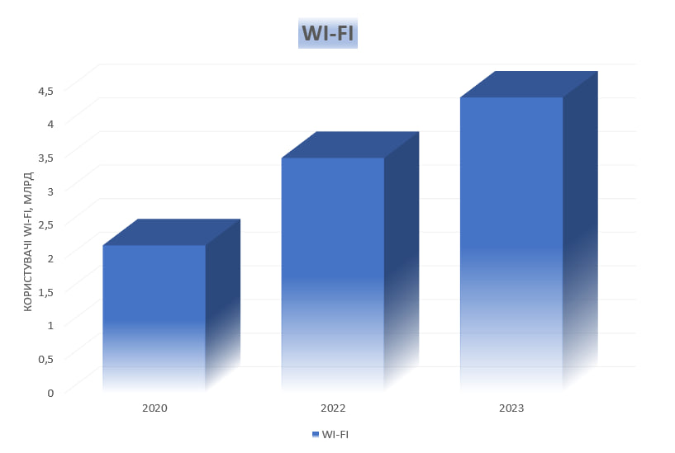
Рисунок 1.1 – Рівень росту користувачів Wi-Fi

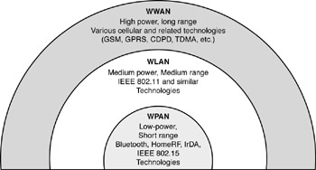
Рисунок 1.2 – Типи бездротових мереж за радіусом дії

При побудові мереж WLAN і WPAN, а також систем широкосмугового бездротового доступу (BWA – Broadband Wireless Access) застосовуються подібні технології. Ключове розходження між ними (рис.1.3) – діапазон робочих частот і характеристики радіоінтерфейсу. Мережі WLAN і WPAN працюють в неліцензійних діапазонах частот 2,4 і 5 ГГц, тобто при їх розгортанні не вимагається частотного планування та координації з іншими радіомережами, що працюють в тому ж діапазоні. Мережі BWA (Broadband Wireless Access) використовують як ліцензійні, так і неліцензійні діапазони (від 2 до 66 ГГц).
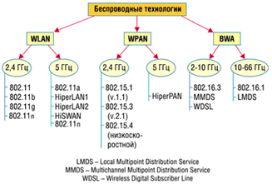
Рисунок 1.3 – Класифікація бездротових технологій

Основне призначення бездротових локальних мереж (WLAN) – організація доступу до інформаційних ресурсів всередині будівлі. Друга за значимістю сфера застосування – це організація громадських комерційних точок доступу (hot spot) у людних місцях – готелях, аеропортах, кафе, а також організація тимчасових мереж на період проведення заходів (виставок, семінарів).
Бездротові локальні мережі створюються на основі сімейства стандартів IEEE 802.11. Ці мережі відомі також як Wi-Fi (Wireless Fidelity), і хоча сам термін Wi-Fi, в стандартах у явному вигляді не прописаний, бренд Wi-Fi став дуже поширеним у світі.
У 1990 р. Комітет зі стандартів IEEE 802 (Інститут інженерів електротехніки та електроніки). сформував робочу групу за стандартами для бездротових локальних мереж 802.11. Ця група зайнялася розробкою загального стандарту для радіообладнання і мереж, що працюють на частоті 2,4 ГГц зі швидкостями 1 і 2 Мбіт / с. Робота зі створення стандарту були завершена через сім років, і в червні 1997 р була ратифікована перша специфікація 802.11 [3].
Стандарт IEEE 802.11 став першим стандартом для продуктів WLAN від незалежної міжнародної організації. Однак до моменту виходу стандарту у світ закладена в ньому швидкість передачі даних виявилася недостатньою. Це стало причиною подальших доробок, тому сьогодні можна говорити про групу стандартів.
Далі будуть розглянуті стандарти, що визначають фізичний рівень, із лінійки сумісних стандартів a / b / g / n / ac. Стандарти 802.11af (Wi-Fi на частотах ефірного телебачення), 802.11ah (Wi-Fi в діапазоні 0.9 МГц, призначений для реалізації концепції інтернету речей (IoT)) і 802.11ad (Wi-Fi для швидкісного зв'язку периферійних пристроїв на зразок моніторів і зовнішніх дисків) несумісні один з одним, мають різні сфери застосування і не підходять для аналізу еволюції технологій передачі даних на великому інтервалі часу. Крім того, поза розгляду залишаться стандарти, що визначають стандарти безпеки (802.11i), QoS (802.11e), роумінгу (802.11r) і т.д., так як вони тільки побічно впливають на швидкість передачі даних. Тут і далі мова йде про канальну, так звану брутто-швидкість, яка є безумовно більшою, ніж фактична швидкість передачі даних через велику кількшсть службових пакетів у радіообміні.
Першим стандартом бездротового зв'язку був 802.11 (без літери). Він передбачав два типи середовища передачі: радіочастота 2.4 ГГц і інфрачервоний діапазон 850-950 нм. ІЧ-пристрої не були широко поширені і в майбутньому розвитку не отримали. У діапазоні 2.4 ГГц було передбачено два способи розширення спектру (розширення спектру є невід'ємною процедурою в сучасних системах зв'язку): розширення спектру методом стрибкоподібної зміни частоти (FHSS) і методом прямої послідовності (DSSS). У першому випадку всі мережі використовують одну і ту ж смугу частот, але з різними алгоритмами перемежування. У другому випадку вже з'являються частотні канали від 2412 МГц до 2472 МГц з кроком 5 МГц, що збереглися і донині. В якості розширюючої послідовності використовується послідовність Баркера завдовжки 11 чіпів. При цьому максимальна швидкість передачі даних становила від 1 до 2 Мбіт / с. У той час навіть з урахуванням того, що в самих ідеальних умовах корисна швидкість передачі даних по Wi-Fi не перевищувала 50% канальної, такі швидкості виглядали вельми привабливо у порівнянні зі швидкостями модемного доступу до мережі Інтернет [4].
Для передачі сигналу в 802.11 використовувалася 2-х і 4-х позиційна маніпуляція, що забезпечувало роботу системи навіть у несприятливих умовах сигнал / шум і не вимагало складних приймально-передавальних модулів.
Наприклад, для реалізації інформаційної швидкості 2 Мбіт / с кожен передаваний символ замінюється на послідовність з 11 символів.
Перетворення послідовності Баркера представлена на рис.1.4.
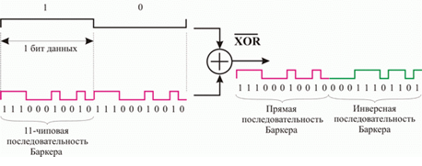
Рисунок 1.4 – Перетворення послідовності Баркера

Таким чином, чіпова швидкість складає 22 Мбіт / с. За один такт передачі передаються 2 біти (4 рівня сигналу). Таким чином, швидкість маніпуляції становить 11 бод і основна пелюстка спектру при цьому займає 22 МГц, величину, яку стосовно до 802.11, часто називають шириною каналу (див. рис.1.5).
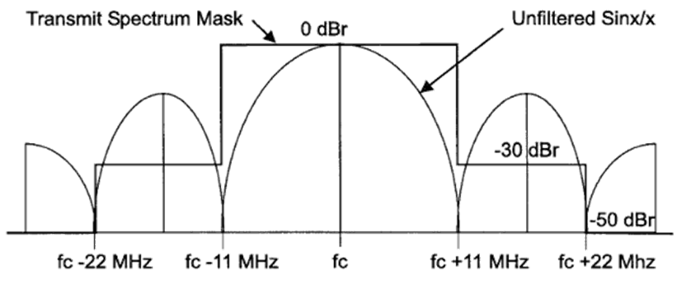
Рисунок 1.5 – Спектр сигналу 802.11

При цьому згідно з критерієм Найквіста (число незалежних імпульсів в одиницю часу обмежене подвоєною максимальною частотою пропускання каналу) для передачі такого сигналу достатньо смуги 5.5 МГц. Теоретично пристрої формату 802.11 повинні задовільно працювати і на каналах, віддалених один від одного на 10 МГц (на відміну від більш пізніх реалізацій стандарту, що вимагають мовлення на частотах, віддалених один від одного не менше, ніж на 20 МГц).
Дуже швидко швидкостей 1-2 Мбіт / с стало не вистачати і на зміну 802.11 прийшов стандарт 802.11b, в якому швидкість передачі даних була збільшена до 5.5, 11 і 22 (опціонально) Мбіт / с. Збільшення швидкості було досягнуто шляхом зменшення надмірності завадостійкого кодування з 1/11 до ½ і навіть 2/3 за рахунок впровадження блочних (ССК з анг. Complementary Code Keying, додаткової кодової модуляції) і надточних (PBCC з анг. Packet Binary Convolutional Coding, двійкове надточне кодування) кодів. Крім того, максимальне число ступенів модуляції символа, що передається, було збільшено до 8-и (3 біта на 1 бод). Ширина каналу і використовувані частоти не змінилися. Але при зменшенні надмірності і збільшенні глибини модуляції неминуче виросли вимоги до співвідношення сигнал / шум. Так як збільшення потужності пристроїв неможливо (зважаючи на економію енергії мобільних пристроїв і законодавчих обмежень), то це обмеження проявилося в невеликому скороченні зони обслуговування на нових швидкостях. Площа обслуговування на успадкованих швидкостях 1-2 Мбіт / с не змінилася. Від способу розширення спектру методом стрибкоподібної перебудови частоти було вирішено повністю відмовитися. Пізніше в сімействі Wi-Fi він не використовувався.
Наступний крок збільшення швидкості до 54 Мбіт / с був реалізований в стандарті 802.11a (даний стандарт почав розроблятися раніше, ніж стандарт 802.11b, але фінальна версія була випущена пізніше). Збільшення швидкості в основному було досягнуто за рахунок збільшення глибини модуляції до 64 рівнів на один символ (6 біт на 1 бод). Крім того, була радикально переглянута радіочастотна частина: розширення спектра методом прямої послідовності було замінено на розширення спектра методом поділу послідовного сигналу на паралельні ортогональні піднесучі (OFDM). Використання паралельної передачі на 48 підканалах дозволило знизити міжсимвольну інтерференцію за рахунок збільшення тривалості окремих символів. Передача даних здійснювалася в діапазоні 5 ГГц. При цьому ширина одного каналу складає 20 МГц. Спектр сигналу 802.11а представлений на рис.1.6.
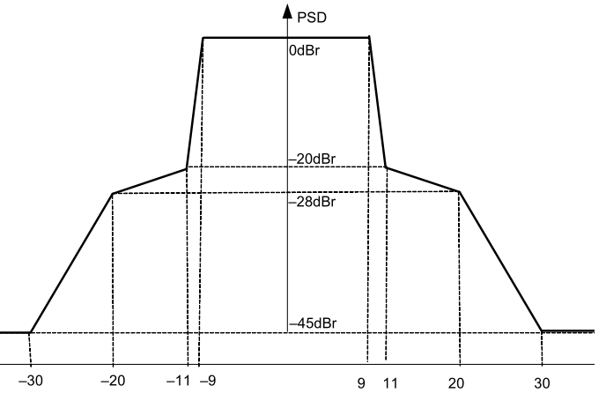
Рисунок 1.6 – Спектр сигналу 802.11а
На відміну від стандартів 802.11 і 802.11b, навіть часткове перекриття цієї смуги може призвести до помилок передачі. На щастя, в діапазоні 5 ГГц відстань між канали становить ці самі 20 МГц.
Стандарт 802.11g не став проривом в плані швидкості передачі даних. Фактично, цей стандарт став компіляцією 802.11a і 802.11b в діапазоні 2,4 ГГц: у ньому підтримувалися швидкості обох стандартів.
Серйозне збільшення швидкості сталося в стандарті 802.11n (в обох діапазонах 2,4 і 5 ГГц): до 72 Мбіт / с за рахунок зменшення захисних інтервалів між переданими символами. Крім того, для збільшення пропускної здатності можна було об'єднати два канали по 20 МГц і отримати 150 Мбіт / с. Однак це не кращий спосіб збільшення швидкості: в діапазоні 2,4 МГц може поміститися всього один розширений канал в 40МГц. Ще одним способом підвищення швидкості стала технологія MIMO: використання декількох приймачів, що працюють на одній і тій же частоті. Поділ каналів відбувається за рахунок просторового рознесення антен і математичних операцій над сигналом, прийнятим на різні антени: він буде відрізнятися в силу багатопроменевого поширення радіохвиль. 802.11n підтримує MIMO 4x4: 4 (чотири незалежних канали) і забезпечує швидкість до 600 Мбіт / с (рис.1.7).
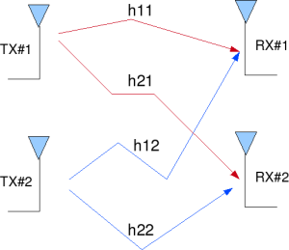
Рисунок 1.7 – Схема MIMO 2x2

Однак дана технологія вимагає високої якості виготовлення радіотракту пристроїв. Крім того, дані швидкості принципово не реалізовуються на мобільних терміналах (основній цільовій групі стандарту Wi-Fi): наявність 4-х антен на достатньому рознесенні не може бути реалізована у малогабаритних пристроях як з міркувань відсутності місця, так і через відсутність достатньої кількості енергії на 4 прийомопередавачі.
У більшості випадків швидкість 600 Мбіт / с є не більш, ніж маркетинговим прийомом і нереалізована на практиці, оскільки фактично її можна досягти тільки між стаціонарними точками доступу, встановленими в межах однієї кімнати при хорошому співвідношенні сигнал / шум.
Наступний крок у швидкості передачі був виконаний стандартом 802.11ac: максимальна швидкість, передбачена стандартом, складає до 6,93 Гбіт / с. Збільшення швидкості досягнуто за рахунок збільшення смуги пропускання до 80 і навіть до 160 МГц (див. табл.1.1). Така смуга не може бути надана в діапазоні 2,4 ГГц, тому стандарт 802.11ac функціонує тільки в діапазоні 5 ГГц.
Таблиця 1.1– Основні способи збільшення швидкості передачі даних
Параметр | 802.11b | 802.11a | 802.11g | 802.11n | 802.11ac
Максимальна швидкість | 22 | 54 | 54 | 600 | 6930
Розширення спектру | DSSS | OFDM | DSSS/OFDM | OFDM | OFDM
Збільшення швидкості завадостійкого коду | + | + | = | = | =
Збільшення глибини модуляції | + | + | = | = | +
Зменшення захисного інтервалу | - | - | - | + | =
Збільшення полоси пропускання | - | - | - | + | +
Просторові канали | - | - | - | + | +
де: «-» – неприйнятний метод, «+» – швидкість була збільшена за рахунок даного методу, «=» – даний метод залишився без змін.
Ще один фактор збільшення швидкості – збільшення глибини модуляції до 256 рівнів на один символ (8 біт на 1 бод) На жаль, така глибина модуляції може бути отримана тільки поблизу точки через підвищеня вимог до співвідношення сигнал / шум. Зазначені поліпшення дозволили домогтися збільшення швидкості до 867 Мбіт / с. Решту отримано за рахунок раніше згаданих потоків MIMO. Технологія MIMO була вдосконалена: вперше в стандарті Wi-Fi інформація в одній мережі може передаватися двом абонентам одночасно з використанням різних просторових потоків.
Ресурси зменшення надмірності вже вичерпані: максимальна швидкість завадостійкого коду 5/6 була досягнута в стандарті 802.11a і з тих пір не збільшувалася. Збільшення глибини модуляції теоретично можливо, але наступною сходинкою є 1024QAM, яка є дуже вимогливою до співвідношення сигнал / шум, що гранично знизить радіус дії точки доступу на високих швидкостях. При цьому зростуть вимоги до виконання апаратної частини прийомопередавачів. Зменшення міжсимвольного захисного інтервалу також навряд чи буде напрямом вдосконалення швидкості – його зменшення загрожує збільшенням помилок, викликаних міжсимвольною інтерференцією. Збільшення смуги каналу понад 160 МГц так само навряд чи можливо, оскільки можливості по організації непересічних сот будуть сильно обмежені. Ще менш реальним виглядає збільшення кількості MIMO-каналів: навіть 2 канали є проблемою для мобільних пристроїв (через енергоспоживання та габарити).

  - Особливості стандарту IEEE 802.11n

Цей стандарт був затверджений 11 вересня 2009. 802.11n по швидкості передачі порівнянний з дротяними стандартами. Максимальна швидкість передачі стандарту 802.11n приблизно в 5 разів перевищує продуктивність класичного Wi-Fi.
Можна відзначити наступні основні переваги стандарту 802.11n:
1. Велика швидкість передачі даних (близько 300 Мбіт / с).
2. Рівномірне, стійке, надійне і якісне покриття зони дії станції, відсутність непокритих ділянок.
3. Сумісність з попередніми версіями стандарту Wi-Fi.
Недоліки:
1. Велика потужність споживання.
2. Два робочих діапазони (можлива заміна обладнання).
3. Ускладнена і більш габаритна апаратура.
Збільшення швидкості передачі в стандарті IEEE 802.11n досягається, по-перше, завдяки подвоєнню ширини каналу з 20 до 40 МГц, а по-друге, за рахунок реалізації технології MIMO [5].
Технологія MIMO (Multiple Input Multiple Output) передбачає застосування декількох передавальних і приймаючих антен. За аналогією традиційні системи, тобто системи з однієї передавальної і однієї приймаючої антеною, називаються SISO (Single Input Single Output).
Стандарт IEEE 802.11n заснований на технології OFDM-MIMO. Дуже багато реалізованих в ньому технічних деталей запозичені зі стандарту 802.11a, проте в стандарті IEEE 802.11n передбачається використання як частотного діапазону, прийнятого для стандарту IEEE 802.11a, так і частотного діапазону, прийнятого для стандартів IEEE 802.11b / g. Тобто пристрої, що підтримують стандарт IEEE 802.11n, можуть працювати в частотному діапазоні або 5 або 2,4 ГГц.
Передана послідовність ділиться на паралельні потоки, з яких на приймальному кінці відновлюється вихідний сигнал. Тут виникає деяка складність – кожна антена приймає суперпозицію сигналів, які необхідно відокремлювати один від одного. Для цього на приймальному кінці застосовується спеціально розроблений алгоритм просторового виявлення сигналу. Цей алгоритм заснований на виділенні піднесучої і виявляється тим складніше, чим більше їх число. Єдиним недоліком використання MIMO є складність і громіздкість системи і, як наслідок, більш високе споживання енергіі. Для забезпечення сумісності MIMO-станцій і традиційних станцій передбачено три режими роботи:
- успадкований режим (legacy mode);
- змішаний режим (mixed mode);
- режим зеленого поля (green field mode).
Кожному режиму роботи відповідає своя структура преамбули - службового поля пакету, яке вказує на початок передачі і служить для синхронізації приймача і передавача. У преамбулі міститься інформація про довжину пакета і його типи, включаючи вид модуляції, обраний метод кодування, а також всі параметри кодування. Для виключення конфліктів у роботі станцій MIMO і звичайних (з однією антеною) під час обміну між станціями MIMO пакет супроводжується особливою преамбулою і заголовком. Отримавши таку інформацію, станції, що працюють в успадкованому режимі, відкладають передачу до закінчення сеансу між станціями MIMO. Крім того, структура преамбули визначає деякі первинні завдання приймача, такі як оцінка потужності сигналу для системи автоматичного регулювання посилення, виявлення початку пакету, зсув по часу і частоті.
Режими роботи станцій MIMO:
Успадкований режим. Цей режим передбачений для забезпечення обміну між двома станціями з одного антеною. Передача інформації здійснюється за протоколами 802.11а. Якщо передавачем є станція MIMO, а приймачем – звичайна станція, то в передавальній системі використовується тільки одна антена і процес передачі йде так само, як і в попередніх версіях стандарту Wi-Fi. Якщо передача йде у зворотному напрямку – від звичайної станції в багатоантенну, то станція MIMO використовує багато приймальних антен, однак у цьому випадку швидкість передачі не максимальна. Структура преамбули в цьому режимі така ж, як у версії 802.11а.
Змішаний режим. У цьому режимі обмін здійснюється як між системами MIMO, так і між звичайними станціями. У зв'язку з цим системи MIMO генерують два типи пакетів, в залежності від типу приймача. З звичайними станціями робота йде повільно, оскільки вони не підтримують роботу на високих швидкостях, а між MIMO – значно швидше, однак швидкість передачі нижче, ніж в режимі зеленого поля.
Преамбула в пакеті від звичайної станції така ж, що і в стандарті 802.11а, а в пакеті MIMO вона трохи змінена. Якщо передавачем виступає система MIMO, то кожна антена передається не цілу преамбулу, а циклічно зміщену. За рахунок цього знижується потужність споживання станції, а канал використовується більш ефективно. Однак не всі успадковані станції можуть працювати в цьому режимі. Справа в тому, що якщо алгоритм синхронізації пристрою заснований на взаємній кореляції, то відбудеться втрата синхронізації.
Режим зеленого поля. У цьому режимі повністю використовуються переваги систем MIMO. Передача можлива тільки між багатоантенними станціями при наявності успадкованих приймачів. Коли йде передача MIMO-системою, звичайні станції чекають звільнення каналу, щоб уникнути конфліктів. У режимі зеленого поля прийом сигналу від систем, що працюють за першими двома схемами, можливий, а передача їм – ні. Це зроблено для того, щоб виключити з обміну одноантенні станції і тим самим підвищити швидкість роботи. Пакети супроводжуються преамбулами, які підтримуються тільки станціями MIMO. Всі ці заходи дозволяють максимально використовувати можливості систем MIMO-OFDM. У всіх режимах роботи має бути передбачений захист від впливу роботи сусідньої станції, щоб запобігти спотворення сигналів. На фізичному рівні моделі OSI для цього використовуються спеціальні поля в структурі преамбули, які сповіщають станцію про те, що йде передача і необхідно певний час очікування. Деякі методи захисту приймаються і на канальному рівні. Залежно від використовуваної смуги пропускання режими роботи класифікуються наступним чином:
1. Режим наслідування. Цей режим потрібен для узгодження з попередніми версіями Wi-Fi. Він дуже схожий на 802.11a / g як по обладнанню, так і по смузі пропускання, яка складає 20 МГц.
2. Подвійний успадкований режим. Пристрої використовують смугу 40 МГц, при цьому одні й ті ж дані посилаються по верхньому і нижньому каналу (кожен шириною 20 МГц), але зі зміщенням фази на 90°. Структура пакета орієнтована на те, що приймачем є звичайна станція. Дублювання сигналу дозволяє зменшити викривлення, підвищуючи тим самим швидкість передачі.
3. Режим з високою пропускною здатністю. Пристрої підтримують обидві смуги частот – 20 і 40 МГц. У цьому режимі станції обмінюються тільки пакетами MIMO. Швидкість роботи мережі максимальна.
4. Режим верхнього каналу. У цьому режимі використовується тільки верхня половина діапазону 40 МГц. Станції можуть обмінюватися будь-якими пакетами.
5. Режим нижнього каналу. У цьому режимі використовується тільки нижня половина діапазону 40 МГц. Станції також можуть обмінюватися будь-якими пакетами.

  - Особливості стандарту 802.11ac

Стандарт 802.11ас працює тільки в спектрі 5GHz. Також є зворотна сумісність з пристроями 802.11n (в 5GHz) і 802.11а [6].
802.11n використовував наступне для збільшення пропускної здатності:
- Оптимізовані механізми модуляції і передачі пакетів дозволяли збільшити швидкість з 54Mbps до ~ 75Mbps.
- Потім включався Channel Bonding – канали шириною 40Mhz (в два рази ширше традиційних 22Mhz) забезпечували подвоєння швидкості – до 150Mbps.
- Потім включався механізм Multiple Spatial Streams, яких за стандартом може бути до чотирьох, що дозволяє досягти в теорії 150 * 4 = 600Mbps.
Перевагами 802.11ac над 802.11n є:
- Канали шириною 80Mhz і 160Mhz, що дозволяє моментально подвоїти / почетверити результати 802.11n.
- Максимальне число Spatial Streams збільшили до 8, що дозволяє ще раз подвоїти швидкості.
- Оптимізація модуляції і методів передачі пакетів дозволяє додати ще трохи ресурсу і домогтися того, що високі швидкості будуть доступні не тільки в радіусі 4м від точки доступу.
Але при впровадженні стандарту 802.11ac існують і суттєві проблеми:
- Канали вже не вписуються в діапазон 2.4Ghz, тому 802.11ac будуть працювати тільки в 5Ghz. Але і в 5Ghz не все так просто. У Європі безпроблемно можна працювати тільки на перших чотирьох каналах: 36/40/44/48 – на інших необхідно включати DFS / TPC (співіснування з радарами), що виключає можливість побудови надійної мережі. А в ці 4 канали входить тільки 1 канал 802.11ac, та й то «всього-то» на 80Mhz.
- 8 Spatial Streams вимагають радиомодуль з 8 антенами і підходящої обстановки (щоб всі 8 потоків в підсумку зійшлися на клієнті). Мобільні пристрої, швидше за все, не підуть далі 4x4: 4 через необхідність економити електроенергію і простір в корпусі.
Але стандарт 802.11ac надає дві важливі технологічні переваги:
- Beamforming – можливість динамічно змінювати діаграму спрямованості антен (що реально для антенної решітки з 8 елементів). В ідеалі, це означає, що зона покриття точки доступу оптимально підлаштовується під поточне розташування клієнтів. Beamforming не новий для Wi-Fi, його навіть зробили частиною стандарту 802.11n. Але частиною опціональною! У 802.11ac він стане частиною обов'язковою. Поки неясно як саме буде працювати Beamforming в 802.11ac і чи буде від нього в підсумку хоч якась користь, але цілком очевидно, що вводиться він для максимізації ефекту наступного (і основного) поліпшення.
- У 802.11ac з'явився MU-MIMO. Мережі Wi-Fi – напівдуплексні: поки один передає – інші слухають. Пакети передаються послідовно - в один момент часу передається один пакет. Якщо по каналу в 450Mbps (802.11n 3x3: 3 MIMO) йде потік в 1Mbps – використовується 1/450 смуги пропускання. Якщо при цьому прибувають дані для іншого клієнта – використовувати незадіяну смугу пропускання не вдасться. У підсумку вигоди від надвисоких швидкостей 802.11n в мережах з великою кількістю нешвидких клієнтів (тобто корпоративних) дуже мало. MU-MIMO дозволяє розбити канал на кілька менших каналів і передавати дані по ним паралельно. Відомо про два варіанти реалізації MU-MIMO в 802.11ac: SDMA (Space Division Multiple Access) дозволяє передавати дані різним клієнтам за різними Spatial Streams (ось де потрібен Beamforming), Downlink MIMO дозволяє розбити піднесучі OFDM на групи, і динамічно виділяти кожному клієнту потрібне число піднесучих. Таким чином, навіть якщо на точці доступу будуть підключені два клієнти 2x2: 2 MIMO – все одно можна буде використовувати весь потенціал каналу.

  - Особливості стандарту 802.11ad

IEEE затвердила стандарт 802.11ad, що забезпечує швидкість передачі даних до 7 Гбіт / с, в кінці 2012 року. Технологія передачі даних, описана в цьому стандарті, слугує основою для побудови тридіапазонних мереж і бездротових док-станцій. На відміну від стандарту 802.11ac в стандарті 802.11ad на додачу до двох традиційних передбачений ще один частотний діапазон – 60 ГГц [7].
У той час як в частотних діапазонах 2.4 ГГц і 5 ГГц діаграма спрямованості антенни близька до кругової, то в діапазоні 60 ГГц вона гостронаправлена. Ця особливість важлива для розуміння ролі нового стандарту 802.11ad. Він не розроблявся як заміна користувальницького бездротових мереж WiFi, а доповнює їх можливості. Введення діапазона 60 ГГц (сигнали в якому значно загасають при проходженні через стіни) зроблено для забезпечення високошвидкісної бездротовго зв'язку безпосередньо між різними пристроями, наприклад, між ноутбуком і дисплеєм або телевізійним приймачем. При чому при швидкості передачі 7 Гбіт / с можливо забезпечити передачу нестислого відеоконтенту.
Низькочастотні діапазони, передбачені стандартом, дозволяють будувати мережі WiFi зі швидкістю передачі даних до 1.5 Гбайт / с. Стандартом 802.11ad передбачено створення до 256 частотних діапазонів для роботи пристроїв:
- 0 – вільні ТВ-канали;
- 1 – 1 ГГц (виключаючи вільні ТВ-канали);
- 2 – 2.4 ГГц;
- 3 – 3.6 ГГц;
- 4 – 4.9 і 5 ГГц;
- 5 – 60 ГГц;
- 6 ... 255 – резервні діапазони.
Розглянемо відмінності стандарту 802.11 при роботі в діапазоні 60 ГГц. Доступна смуга частот для цієї технології 7 ГГц, рекомендоване число каналів – 4 (кожен шириною по 2.16 ГГц з центральними частотами 58.32, 60.48, 62.64 та 64.8 ГГц). Відстань, на якому здійснюється впевнений зв'язок – від 1 до 10 м.
За рахунок розширення смуги частот збільшена швидкість передачі інформації, але сигнали діапазону 60 ГГц значною мірою загасають при проходженні крізь стіни, тому дана технологія може використовуватися або в приміщенні, чи поза ним.
Розглянемо відмінності стандартів 802.11ac і 802.11ad. Наведемо основні відмінності даних стандартів [8]:
1. Потужність випромінювання різна в різних діапазонах. Обмеження потужності випромінювання для частоти 5 ГГц становить 36 дБм, для 60 ГГц - 10 дБм. Це призводить до зменшення відстані впевненого прийому в разі використання діапазону 60 ГГц (802.11ad) порівняно з діапазоном 5 ГГц.
2. Сигнали на частоті 60 ГГц, на відміну від сигналів 5 ГГц, поглинаються киснем, що негативно позначається на дальності передачі сигналів.
3. На відміну від стандарту 802.11ac, де забезпечується модуляція QAM-256, стандарт 802.11ad забезпечує лише модуляцію QAM-64, що пов'язано з особливостями реалізації передачі даних на частоті 60 ГГц.
Порівняємо реальні швидкості передачі даних. Стандарт 802.11ac з двома просторовими потоками, використовуючи схему кодування MCS 5 (64-QAM) і канал 80 МГц, забезпечує швидкість передачі даних 468 Мбіт / c. У стандарті 802.1ad при використанні схеми кодування MCS10 (16-QAM) забезпечується швидкість передачі 3,85 Гбіт / c. Теоретично, в стандарті 802.11ac можна досягнути швидкості передачі 7 Гбіт / c, як і 802.11ad, але для цього необхідно використовувати 8 просторових потоків, тоді як пристрої, наявні зараз на ринку, забезпечують не більше 3 просторових потоків. Тому на практиці стандарт 802.11ad забезпечує набагато вищу швидкість, ніж 802.11ac.
На сьогоднішній день пристрої, що реалізують можливості стандарту 802.11ad, ще не випускаються і поява їх на ринку очікується у другій половині 2015 року. Такі пристрої можна буде реалізувати на базі чіпсету фірми Wilocity – Wil6100. Чіпсет містить дві мікросхеми – Wil6110 (для роботи з радіочастотами) і Wil6120 (управління доступом до середовища). Wil6100 забезпечує максимальну швидкість передачі даних 4,6 Гбіт / c. На базі цього чіпсета компанія Qualcomm випустила адаптер, що встановлюється у слот PCI-Express, в якому використовується Wil6120 для підтримки стандарту 802.11ad і Atheros AR9462 для підтримки стандартів 802.11a / b / g / n і Bluetooth.
З короткого аналізу можливостей нового стандарту IEEE 802.11ad можна зробити висновок про те, що спектр застосувань пристроїв, що підтримують цей стандарт, буде розширюватися в порівнянні з пристроями стандарту 802.11n і 802.11ac.

Висновок

Раніше, на зорі комерційного розвитку стандартів групи 802.11, бездротові мережі були повільними в порівнянні з дротяними, якщо розглядати смугу пропускання. З введенням стандарту 802.11n ми отримали вже досить схожі швидкості зі звичайними масовими дротяними підключеннями. Зараз основний розвиток станадартов рухається в бік 802.11ac і 802.11ad, які дозволять отримати швидкості на рівні кількох гігабіт за секунду по бездротовій мережі. Стисле порівняння стандартів 802.11n, 802.11ac, 802.11ad представлено у табл.1.2.
Таблиця 1.2 – Стисле порівняння стандартів 802.11n, 802.11ac, 802.11ad
 | 802.11n | 802.11ac | 802.11ad
Спектр | 2.4 ГГц і 5 ГГц | 5 ГГц | 60 ГГц
Швидкості | До 600 Мб/с більш реальний максимум 450 Мб/с (4 просторових поля, частотна смуга 40 МГц на кожен поток) | До 3,47 ГБ/с (8 просторових полів, 160 МГц кожен пп) | -до 6,7 Гб/с на OFDM(64QAM),  -до 4,6 Гб/с на SC/Single Carrier (16QAM).
Модуляція | До 64QAM | До 256QAM | 64QAM / OFDM  16QAM / SC
Канальна смуга | 20 МГц і 40 МГц(20+20) | До 160 МГц | 2,16 ГГц
MIMO та кількість просторових потоків | До 4 | До 8 | До 1
Спец. функції MIMO | SU-MIMO | MU-MIMO
Зростаючий попит на кількість та якість інформації, що передається каналами зв’зку, зумовлює необхідність пошуку оптимальних рішень при побудові безпроводових мереж. Одним з таких рішень і є WLAN (Wireless Local Area Network) – безпроводові локальні мережі. Їх використання дозволяє обмін інформацією на достатньо високих швидкостях, не прив`язуючись до місцезнаходження.
На сьогоднішній день ми можемо спостерігати бурхливий розвиток безпроводових мереж: на ринку з`являється велика кількість обладнання, що відкриває все більше можливостей в області телекомунікацій як на побутовому рівні, так і на промисловому, стрімкими темпами зростає якість, швидкість і захищеність обміну інформацією.

РОЗДІЛ 2
ТЕОРЕТИЧНІ ОСНОВИ ПРОЕКТУВАННЯ ЗАХИЩЕНИХ Wi-Fi МЕРЕЖ

2.1 Підходи до планування та проектування розвиненої мережі Wi-Fi

Як показує практика, до Wi-Fi зазвичай ставляться як до простої і невимогливою технології. І найпоширеніший підхід – це прикинути необхідну кількість точок доступу на око, замовити, а потім розбиратися , чому мережа може працювати не так, як потрібно.
Нажаль, результати подібного підходу не є ідеальними, і навіть з висококласним устаткуванням можна спостерігати вкрай нестабільні і неякісні за рівнем обслуговування в мережі результати.
З іншого боку вимоги до бездротового доступу ростуть постійно, росте набір важких послуг, які вже можна якісно передавати по Wi-Fi або надавати з використанням Wi-Fi. Значна частина проектів вже вимагає розробки «по ємності», а не «по покриттю». Потрібно обслуговувати малопотужні термінали, наприклад смартфони або мітки RFID.
Все це веде до одного – необхідно приділяти серйозну увагу такій важливій частині будь-якого бездротового проекту, як польове радіообстеження об'єкта (Site Survey).
Почати необхідно з аналізу своїх поточних побажань та обговорення майбутнього розвитку інфраструктури всередині компанії(організації). Краще, якщо це буде «мозковий штурм» керівників IT-департаменту, маркетингу, операцій і т.п. Інакше, якщо рішення будуть приймати тільки технічні спеціалісти, то після запуску часто виявляється, що вже через декілька місяців керівництво або менеджерський склад, побачивши десь статтю про можливості Wi-Fi, хочуть це мати і в себе, а мережа спроектована під інші вимоги, і все починається спочатку (включаючи нове обстеження об'єкта, проектування, пошук місць і портів під додаткове обладнання тощо) [9].
Фактори, які треба враховувати при плануванні бездротової мережі на базі стандарту 802.11:
- На яких частотах буде працювати рішення?
- В яких умовах передбачається розгортання? План приміщення, особливості будівельних конструкцій, висота стель тощо.
- Чи передбачається робота в складній радіообстановці? Багато перешкод, наприклад в машинобудівних цехах тощо, хоча це обов'язково для перевірки в ході радіообстеження об'єкта.
- Яка кількість користувачів (з них активних – одноразово споживають послуги) очікується на мережі?
- Як розподілятимуться користувачі по мережі? Важливо врахувати можливі зони концентрації і очікувана кількість користувачів в цих зонах.
- Які послуги необхідно надавати користувачам при запуску мережі і як це буде розвиватися у недалекому майбутньому, наприклад:
- Доступ в Інтернет (на яких швидкостях на одного користувача, мінімальні вимоги по смузі на кордоні надання послуги).
- Доступ до локальних ресурсів (до яких ресурсів і на яких швидкостях).
- Голосові послуги (VoIP over Wi-Fi).
- Потокове відео з мультикастом.
- Визначення місцезнаходження для клієнтів Wi-Fi і / або міток RFID всередині приміщень.
- Побудова розвиненої системи безпеки радіоефіру.
- Яке клієнтське обладнання буде використовуватися на мережі (ноутбуки, планшетні комп'ютери, смартфони, сканери штрихкодів, мітки RFID і т.п.)?
- Які вимоги до аутентифікації користувачів існують і які найбільш підходящі методи необхідно застосовувати і в яких випадках? Наприклад варіанти аутентифікації другого рівня на основі 802.1х або третього з використанням, наприклад, web-порталу.
- Чи потрібне забезпечення гостьового доступу і які особливості тут треба врахувати? Наприклад, гнучкість в підходах в управлінні гостьовими акаунтами і максимально широкі можливості або максимальна простота при створенні нових акаунтів і т.п.
- Чи є вимоги з естетики в приміщенні, де працюватиме мережа Wi-Fi? Це важливо для розуміння того, чи треба використовувати тільки точки з внутрішніми антенами або, якщо зовнішні антени обов'язкові, то які антени краще підбирати з точки зору естетичного сприйняття.
Після узгодження питаннь про вимоги до мережі та збору всіх можливих вхідних даних варто виконати наступний крок (не обов'язково, але який дуже полегшить майбутню роботу): Виконати оціночне планування за допомогою будь-якого програмного комплексу, який дозволяє врахувати поверхові плани, конфігуруються будівельні елементи (стіни, двері, вікна) із змінними коефіцієнтами загасання відповідних радіохвиль, параметри на межі доступу, типи використовуваного обладнання та антен, послуги на мережі та т.п. Такий інструмент дозволяє побудувати модель, точну рівно на стільки, наскільки точні вхідні дані. Але, на жаль, абсолютної точності вхідних даних не можна забезпечити за визначенням, як і неможливо закласти стан радіоефіру та умови для багатопроменевого поширення, загасання сигналів і т.п. Тому до результатів роботи подібного інструментарію треба ставитися обережно.
Використання подібного програмного забезпечення дозволяє робити наступне:
1. Формувати досить якісні оцінки необхідної кількості точок доступу і, нерідко, відповідні красиві пропозиції. Але це саме оцінка, а не фінальні значення!
2. Створювати ідеальну модель розміщення точок доступу прямо на карті майбутньої зони покриття реальної мережі. Ці дані можна дуже ефективно використовувати як основу для проведення польового радіообстеження. Можна розміщувати реальні точки доступу прямо в місця, зазначені в попередньому дизайні на карті, знімати поточні показання і зводити ідеальну модель до реальної.
Подібний програмний модуль вбудований, наприклад, у відомі системи управління WLAN від Cisco: WCS / Wireless Control System і нову Cisco Prime NCS / Network Control System (рис.2.1). До речі, ці системи є в демо-версіях (повноцінна система), доступних на протязі 30 днів. Можна завантажити з сайту Cisco.
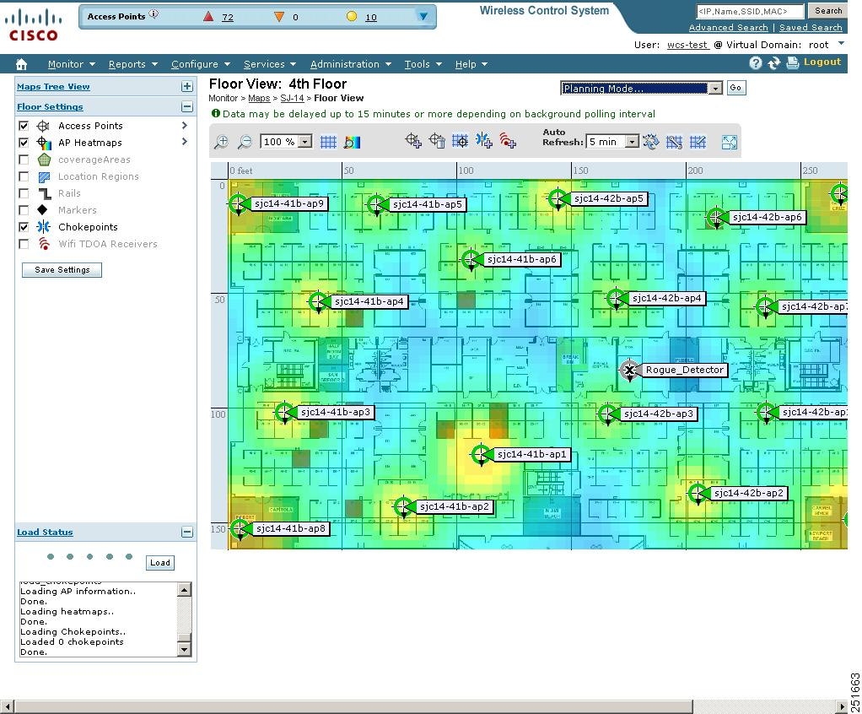
Рисунок 2.1 – Інтерфейс програми Cisco Wireless Control System

Тут вже можна обговорювати питання топології транспортної інфраструктури для підтримки передбачуваної топології бездротової мережі Wi-Fi, а також наявність портів мережі передачі даних (краще з підтримкою 803.3af / PoE-Power over Ethernet) в зоні покриття і розеток 220В, якщо не скрізь доступні порти з РоЕ.
Далі можна переходити до польового радіообстеження. Тут, крім описаної інформації, необхідно використовувати аналізатор спектру для розглянутої частотної ділянки і спеціальний інструментарій (ПО + радіоблок з антеною) для виконання радіообстеження. Відразу обмовимося, що вкрай важливо виконувати не просто пасивне обстеження (Passive Site Survey) зі збором інформації про рівень сигналу і т.п., а робити активне обстеження (Active Site Survey), при якому постійно передається трафік даних і знімаються показання «сигнал + реально досяжна швидкість передачі даних» 'у великій кількості точок зони покриття.
Для генерації тестового трафіку часто використовується программа iPerf. Таким чином виходить реальна картина швидкостей незалежно від рівня сигналу, що дуже добре, тому далеко не завжди працює лінійна залежність – чим вище рівень сигналу і SNR, тим більше MCS (Modulation & Coding Schema) і тим вище досяжна швидкість передачі для кінцевих користувачів.
Інтерфейси програм, що використовуються для побудови Wi-Fi мереж зображено на рис.2.2-2.5.
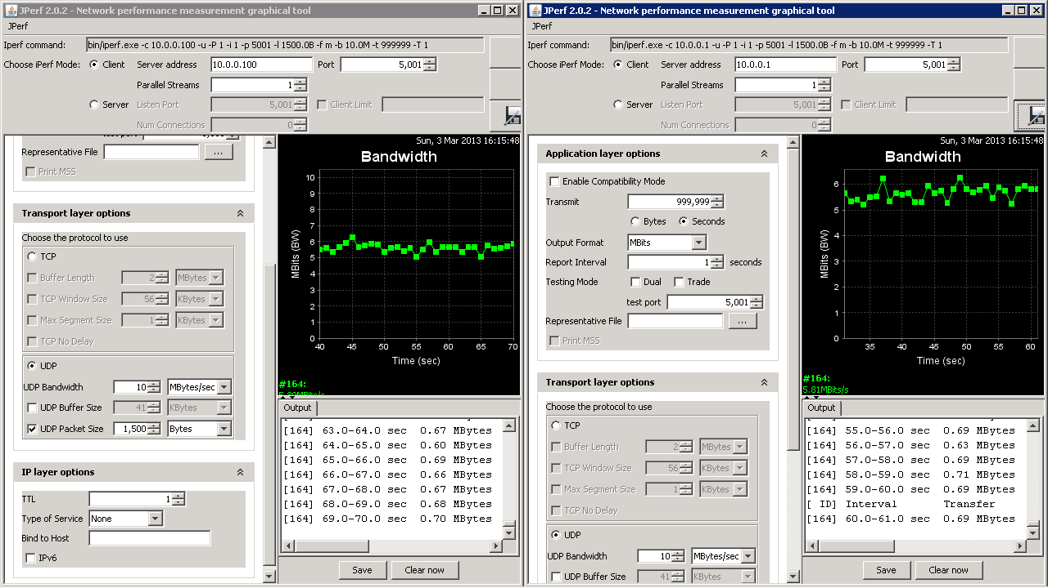
Рисунок 2.2 – Інтерфейс програми iPerf

Інструментарій для обстеження виробляє багато компаній, наприклад AirMagnet, Ekahau, Tamograf і т.п .
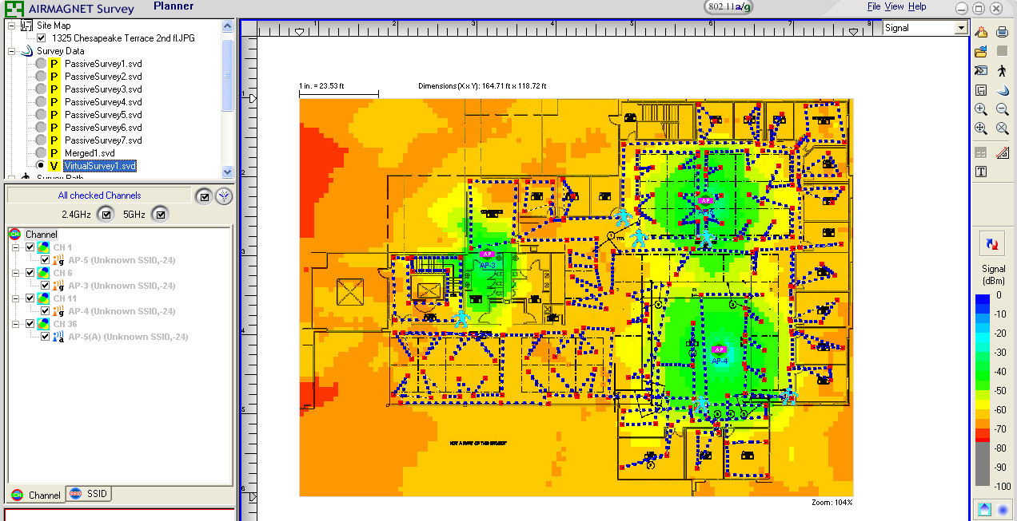
Рисунок 2.3 – Інтерфейс програми Airmagnet Survey

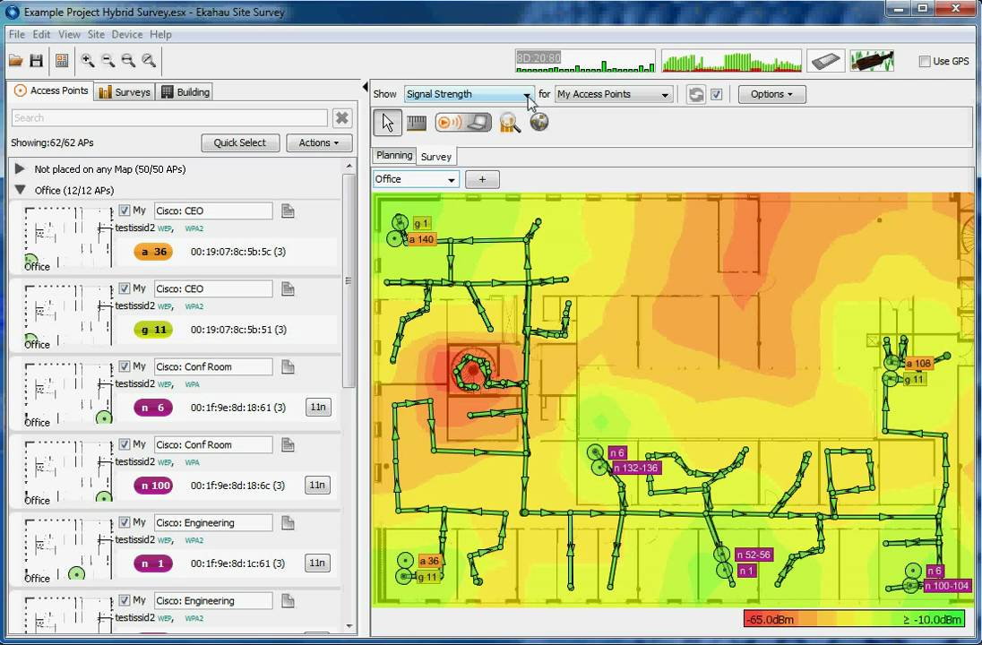
Рисунок 2.4 – Ekahau Site Survey
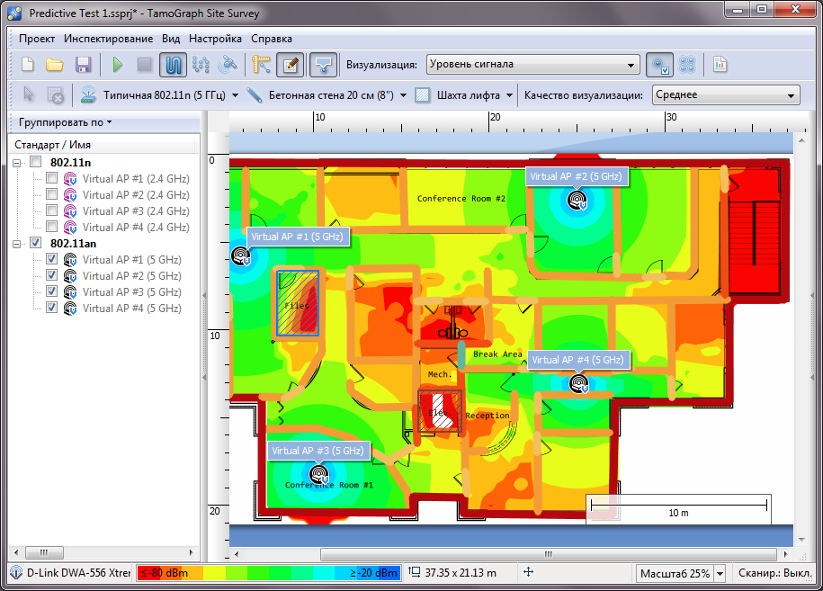
Рисунок 2.5 – Інтерфейс програми TamoGraf Site Survey

Важливі нюанси:
- При радіообстеженні важливо використовувати саме ті точки доступу і антени (якщо із зовнішніми антенами), які будуть використані на реальній мережі.
- При радіообстеженні важливо виконувати тести з використанням найгіршого користувальницького пристрої (по радіохарактеристикам), яке очікується побачити і обслуговувати на даній мережі. Часто це смартфони або мітки RFID.
Після завершення радіообстеження виконується:
- Остаточний дизайн бездротової мережі.
- Остаточний дизайн транспортної інфраструктури.
- Остаточний дизайн (або доробки) центрального сайту всієї мережі.
- Аналіз і дизайн інтеграції розроблювального рішення з існуючими системами.
- Рекомендації до майбутнього розгортання рішення.
- Уточнюється кількість необхідного обладнання і можна переходити до обгрунтованого замовленням.

  - Основні загрози безпеки мереж 802.11

Популярність бездротових локальних мереж вже пройшла стадію вибухового зростання і дійшла до стану «звичної всім» технології. Як і безліч інших інноваційних технологій, використання бездротових мереж тягне не тільки нові вигоди, але й нові ризики. Бум Wi-Fi породив нове покоління хакерів, що спеціалізуються на винаході все нових і нових способів злому безпроводових мереж і атаки на користувачів і корпоративні інфраструктури. Ще з 2004 року Gartner попереджали, що безпека WLAN буде однією з основних проблем – і прогноз виправдовується [10].
Бездротовий зв'язок і мобільність, яку вона дає, цікаві і вигідні багатьом. Однак, до тих пір, поки питання бездротової безпеки залишається не до кінця зрозумілим, думки різняться кардинально: деякі (наприклад, оператори складів) вже зараз не бояться зав'язувати на Wi-Fi свої ключові бізнес-процеси, інші - навпаки барикадуються і забороняють використання бездротових елементів у своїх мережах.
Розглянемо, у чому полягають особливості бездротового зв'язку з точки зору безпеки.
Середовище із загальним доступом, яку практично неможливо контролювати. Традиційні провідні мережі використовують кабель для передачі інформації. Кабель вважається «контрольованим» середовищем, захищеним будівлями та приміщеннями, в яких він знаходиться. Зовнішній «чужий» трафік, який входить в захищений сегмент мережі, фільтрується фаєрволом і аналізується системами IDS / IPS. Для того щоб отримати доступ до такого сегменту провідної мережі, зловмиснику необхідно подолати або систему фізичної безпеки будівлі, або міжмережевий екран.
Бездротові мережі використовують радіохвилі. Ефір – середовище із загальним доступом і практично повною відсутністю контролю. Забезпечити еквівалент фізичної безпеки провідних мереж тут просто неможливо. Як тільки користувач підключає до проводової мережі точку доступу, її сигнал може проходити крізь стіни, міжповерхові перекриття, вікна будівлі. Таким чином, підключений сегмент мережі стає доступним з іншого поверху або навіть з сусіднього будинку, парковки або іншого кінця вулиці – радіосигнал може поширюватися на сотні метрів за межі будівлі. Єдиною фізичною границею бездротової мережі є рівень цього самого сигналу.
Тому, на відміну від проводових мереж, де точка підключення користувача до мережі добре визначена і відома – це розетка в стіні – в бездротових мережах підключитися до мережі можна звідки завгодно, лише б сигнал був достатнього рівня.
Також, ефір – середовище із загальним доступом. Всі бездротові пристрої включені в один гігантський «хаб» (концентратор) – і будь-який бездротовий пристрій може «бачити» всіх бездротових сусідів в мережі. При цьому приймач, що працює в пасивному режимі (тільки прослуховування), взагалі неможливо визначити.
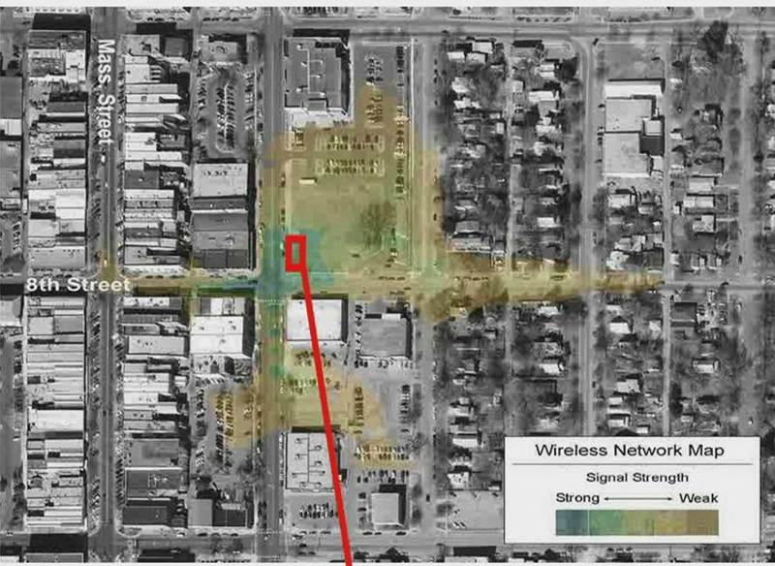
Рисунок 2.6 – Карта покриття деякої безпроводової мережі

Легкість в розгортанні і мобільність. Завдяки зусиллям постачальників споживчого Wi-Fi обладнання, розгорнути бездротову мережу зараз може навіть непідготовлений користувач. Комплект з недорогої точки доступу і бездротового адаптера обійдеться в 250-400 грн. При цьому більшість пристроїв поставляється вже налаштованими за замовчуванням, що дозволяє відразу починати з ними роботу, навіть не заглядаючи в конфігурацію. Саме в таку суму може обійтися умисний чи ненавмисний злом Вашої мережі з боку власних же співробітників, які встановили без узгодження власну точку доступу і не подбали про забезпечення належної її безпеки.
Ще більшою проблемою є те, що бездротові користувачі за визначенням мобільні. Користувачі можуть з'являтися і зникати, змінювати своє місце розташування, і не прив'язані до фіксованих точок входу, як у випадку з проводовими мережами, вони можуть перебувати де завгодно в зоні покриття. Все це значно ускладнює завдання контролю доступу та відстеження джерел бездротових атак.
Крім того, така важлива складова мобільності, як роумінг, є ще однією проблемою забезпечення бездротової безпеки. На цей раз – користувачів. На відміну від провідних мереж, де користувач під’єднаний кабелем до певної розетки і порту комутатора доступу – в бездротових мережах користувач не прив'язаний ні до чого. За допомогою спеціального ПО досить нескладно перевести його з авторизованої точки доступу на неавторизовану або навіть на ноутбук зловмисника, який працює в режимі Soft AP (програмно реалізованої точки доступу), відкриваючи можливість для цілого ряду атак на користувача.
Шість основних ризиків бездротових мереж. Отже, бездротові технології, що працюють без фізичних і логічних обмежень своїх проводових аналогів, значно підвищують гнучкість робочого процесу і ефективність праці користувачів, що знижують витрати на розгортання мереж, також піддають мережеву інфраструктуру і користувачів значному ризику. Для того, щоб зрозуміти, як забезпечити безпечне функціонування бездротових мереж, давайте розглянемо їх ближче.
- Ризик перший – Чужинці (Rogue Devices, Rogues). Чужинцями називаються пристрої, що надають можливість несанкціонованого доступу до корпоративної мережі, часто в обхід механізмів захисту, визначених корпоративною політикою безпеки. Найчастіше це ті самі самовільно встановлені точки доступу. Статистика по всьому світу, наприклад, вказує на чужинців, як на причину більшості зламів мереж організацій. Навіть якщо організація не використовує бездротовий зв'язок і вважає себе в результаті такої заборони захищеною від бездротових атак – впроваджений (навмисне чи ні) чужинець з легкістю виправить це положення. Доступність і дешевизна пристроїв Wi-Fi призвели до того, що в США, наприклад, практично кожна мережа з числом користувачів більше 50 встигла ознайомитися з даними феноменом.
Крім точок доступу в ролі чужинця можуть виступити домашній роутер з Wi-Fi, програмна точка доступу Soft AP, ноутбук з одночасно включеними провідним і бездротовим інтерфейсом, сканер, проектор і т.д.
- Ризик другий – нефіксована природа зв'язку. Як вже було сказано вище – бездротові пристрої не «прив'язані» кабелем до розетки і можуть міняти точки підключення до мережі прямо в процесі роботи. Наприклад, можуть відбуватися «Випадкові асоціації», коли ноутбук або просто некоректно конфігурований бездротовий клієнт автоматично асоціюється і підключає користувача до найближчої бездротової мережі. Такий механізм дозволяє зловмисникам «перемикати на себе» користувача для подальшого сканування вразливостей, фішингу або атак Man-in-The-Middle. Крім того, якщо користувач одночасно підключений і до проводової мережі – він щойно став зручною точкою входу – тобто класичним чужаком.
Також, багато користувачів пристроїв ноутбуків, оснащені Wi-Fi і дротяними інтерфейсами і не задоволені якістю роботи провідної мережі можуть перемикатися на найближчих доступних хотспотів (або ОС робить це для них автоматично в випадку, наприклад, відмови проводової мережі).
- Ризик третій – уразливості мереж і пристроїв. Деякі мережеві пристрої можуть бути більш вразливі, ніж інші – можуть бути неправильно сконфігуровані, використовувати слабкі ключі шифрування або методи аутентифікації з відомими вразливостями. Не дивно, що в першу чергу зловмисники атакують саме їх. Звіти аналітиків стверджують, що понад 70 відсотків успішних зломів бездротових мереж відбулися саме в результаті неправильної конфігурації точок доступу або клієнтського ПЗ.
Некоректно сконфігуровані точки доступу
Одна-єдина некоректно сконфігурована точка доступу (в т.ч. чужинець) може послужити причиною злому корпоративної мережі. Налаштування за замовчуванням більшості точок доступу не включають аутентифікацію або шифрування, або використовують статичні ключі, записані в керівництві і тому загальновідомі. У поєднанні з невисокою ціною точок доступу цей фактор значно ускладнює завдання стеження за цілісністю конфігурації бездротової інфраструктури та рівнем її захисту. Співробітники організації можуть самовільно приносити точки доступу і підключати їх куди заманеться. Саме такі точки і створюють найбільшу загрозу провідним і бездротовим мережам.
Некоректно сконфігуровані бездротові клієнти. Некоректно сконфігуровані пристрої користувачів надають загрозу ще більшу, ніж некоректно сконфігуровані точки доступу. Ці пристрої буквально приходять і йдуть з підприємства, часто вони не конфігуруються спеціально з метою мінімізації бездротових ризиків і залишаютьсяp конфігурацією за умовчанням (яка, за замовчуванням, не може вважатися безпечною). Такі пристрої надають неоціненну допомогу хакерам в їх справі проникнення в дротову мережу, забезпечуючи зручну точку входу для сканування мережі та поширення в ній шкідливого ПЗ.
Злам шифрування. Зловмисникам давно доступні спеціальні засоби для зламу мереж, що грунтуються на стандарті шифрування WEP. Ці інструменти широко висвітлені в Інтернеті і не вимагають особливих навичок для застосування. Вони використовують уразливості алгоритму WEP, пасивно збираючи статистику трафіку в бездротової мережі до тих пір, поки зібраних даних не виявиться достатньо для відновлення ключа шифрування. З використанням останнього покоління засобів злому WEP, використовують спеціальні методи ін'єкції трафіку, за допомогою яких час відновлення ключа коливається від 15 хв до 15 сек. Аналогічно, є уразливості різного ступеня небезпеки та складності, що дозволяють ламати TKIP і навіть WPA2. Єдиним «непробивним» методом поки що залишається використання WPA2-Enterprise (802.1x) з хоча б серверними сертифікатами.
- Ризик четвертий – нові загрози і атаки. Бездротові технології породили нові способи реалізації старих загроз, а також деякі нові, досі неможливі в провідних мережах. У всіх випадках, боротися з атакуючим стало набагато важче, тому що неможливо ні відстежити його фізичне місце розташування, ні ізолювати його від мережі.
Розвідка. Більшість традиційних атак починаються з розвідки, в результаті якої зловмисником визначаються подальші шляхи розвитку атаки. Для бездротової розвідки використовуються як засоби сканування бездротових мереж так і засоби збору та аналізу пакетів, тому що багато керуючих пакетів WLAN передаються в незашифрованому вигляді. При цьому дуже складно відрізнити станцію, що збирає інформацію, від звичайної станції, яка намагається отримати авторизований доступ до мережі або від спроби випадкової асоціації.
Багато хто намагається захистити свої мережі шляхом приховування назви мережі в маячки (Beacon), що розсилаються точками доступу, і шляхом відключення відповіді на широкомовний запит Extended Service Set Identification (Broadcast ESSID). Ці методи, що відносяться до класу Security through Obscurity, загальновизнано є недостатніми, тому атакуючий все одно бачить бездротову мережу на певному радіоканалі, і все, що йому залишається – це чекати першого авторизованого підключення до такої мережі, тому в процесі такого підключення в ефірі передається ESSID в незашифрованому вигляді. Після чого така міра безпеки просто втрачає сенс.
Імперсонації і Identity Theft. Імперсонації авторизованого користувача – серйозна загроза будь-якої мережі, не тільки бездротової. Однак в бездротовій мережі визначити справжність користувача складніше. Звичайно, існують Service Set Identifier (SSID) і можна намагатися фільтрувати по MAC-адресами, але і те й інше передається в ефірі у відкритому вигляді, і те й інше нескладно підробити, а підробивши – як мінімум «відкусити» частину пропускної здатності мережі, вставляти неправильні фрейми з метою порушення авторизованої комунікації, а розшифрувавши ключ алгоритму шифрування – влаштовувати атаки на структуру мережі (наприклад, ARP Poisoning). Існує помилкове переконання, що імперсонації користувача можлива тільки у разі MAC-аутентифікації або використання статичних ключів, що схеми на основі 802.1x, є абсолютно безпечними. На жаль, це вже давно не так. Деякі механізми (LEAP) зламуються не складніше WEP. Інші схеми, наприклад, EAP-FAST або PEAP-MSCHAPv2 є більш надійними, але не гарантують стійкості до комплексної атаки, що використовує кілька факторів одночасно.
Відмови в обслуговуванні (Denial of Service, DoS). Завданням атаки «Відмова в обслуговуванні» є або порушення показників якості функціонування мережевих послуг, або повна ліквідація можливості доступу до них для авторизованих користувачів. Для цього, наприклад, мережа може бути завалена «сміттєвими» пакетами (з неправильною контрольною сумою і т.д.), відправленими з легітимної адреси. У разі бездротової мережі відстежити джерело такої атаки без спеціального інструментарію просто неможливо, тому він може перебувати де завгодно. Крім того, є можливість організувати DoS на фізичному рівні, просто запустивши досить потужний генератор перешкод в потрібному частотному діапазоні.
- Ризик п'ятий – витоку інформації з провідної мережі. Практично всі бездротові мережі в якийсь момент з'єднуються з проводовими. Відповідно, будь-яка бездротова точка доступу може бути використана як плацдарм для атаки. Але це ще не все: деякі помилки в конфігурації точок доступу в поєднанні з помилками конфігурації проводової мережі можуть відкривати шляхи для витоків інформації. Найбільш поширений приклад - точки доступу, що працюють в режимі моста (Layer 2 Bridge), підключені в плоску мережу (або мережу з порушеннями сегментації VLAN) і передають в ефір широкомовні пакети з проводового сегмента, запити ARP, DHCP, фрейми STP і т.д. Деякі з цих даних можуть бути корисними для організацій атак Man-in-The-Middle, різних Poisoning і DoS атак, та й просто розвідки.
Інший поширений сценарій грунтується на особливостях реалізації протоколів 802.11. У випадку, коли на одній точці доступу налаштовані відразу кілька ESSID, широкомовний трафік буде поширяться відразу в усі ESSID. У результаті, якщо на одній точці налаштована захищена мережа і публічний хот-спот, зловмисник, підключений до хот-споту, може, наприклад, порушити роботу протоколів DHCP або ARP в захищеної мережі. Це можна виправити, організувавши грамотну прив'язку ESS до BSS, що підтримується практично всіма виробниками обладнання класу Enterprise (і мало ким із класу Consumer), але про це треба знати.
- Ризик шостий – особливості функціонування бездротових мереж. Деякі особливості функціонування бездротових мереж породжують додаткові проблеми, здатні впливати в цілому на їх доступність, продуктивність, безпеку і вартість експлуатації. Для грамотного вирішення цих проблем потрібен спеціальний інструментарій підтримки та експлуатації, спеціальні механізми адміністрування та моніторингу, не реалізовані в традиційному інструментарії управління бездротовими мережами.
Активність у неробочий час. Оскільки бездротові мережі не обмежуються межами приміщень, як проводові, підключитися до них можна в будь-якому місці і в будь-який час. Через це, багато організацій обмежують доступність бездротових мереж в своїх офісах виключно робочими годинами (аж до фізичного відключення точок доступу). Тому, природно припустити, що всяка бездротова активність в мережі в неробочий час повинна вважатися підозрілою і підлягати розслідуванню.
Інтерференція. Оскільки бездротові мережі використовують радіохвилі, якість роботи мережі залежить від багатьох факторів. Найбільш яскравим прикладом є інтерференція радіосигналів, здатна значно погіршити показники пропускної спроможності і кількості підтримуваних користувачів, аж до повної неможливості використання мережі. Джерелом інтерференції може бути будь-який пристрій, що випромінює сигнал достатньої потужності в тому ж частотному діапазоні, що і точка доступу: від сусідніх точок доступу в умовах густонаселеного офісного центру, до електромоторів на виробництві, гарнітур Bluetooth і навіть мікрохвильовок. З іншого боку, зловмисники можуть використовувати інтерференцію для організації DoS атаки на мережу.
Чужинці, що працюють на тому ж каналі, що і легітимні точки доступу, відкривають не тільки доступ в мережу, але й порушують працездатність «правильної» бездротової мережі. Крім того, для реалізації атак на кінцевих користувачів і для проникнення в мережу за допомогою атаки Man-In-The Middle зловмисники часто заглушають точки доступу легітимної мережі, залишаючи тільки одну – свою точку доступу з тим же самим ім'ям мережі.
Зв'язок. Крім інтерференції, існують інші аспекти, що впливають на якість зв'язку в бездротових мережах. Оскільки бездротова середовище є середовищем із загальним доступом, кожен невірно конфігурований клієнт, або антена з дефектами виробництва можуть створювати проблеми, як на фізичному, так і на канальному рівні, приводячи до погіршення якості обслуговування інших клієнтів мережі.

  - Методи шифрування у мережах Wi-Fi

Для організації кібербезпеки в Wi-Fi використовуються рішення стандарту бездротового зв’язку IEEE 802.11 та різні механізми автентифікації (протоколи RADIUS і EAP). Як правило найбільш застосованим алгоритмом шифрування є WPA2, що основується на стандарті IEEE 802.11 (використовуючи 128-бітне AES-шифрування + ключі захисту Pre-Shared Key (PSK) або протоколи достовірності RADIUS). Але існують інші алгоритми шифрування у мережах Wi-Fi, доцільно розглянути їх більш детально, щоб вибрати оптимальний.
На сьогоднішній день в безпроводових мережах застосовуються наступні алгоритми шифрування: WEP, TKIP, CKIP, AES, WPA, WPA2, WPA3.
Wired Equivalent Privacy (WEP) використовується для забезпечення конфіденційності та захисту даних, що передаються від авторизованих користувачів безпроводової мережі від прослуховування. Існує два різновиди WEP: WEP-40 і WEP-104, що розрізняються тільки довжиною ключа.
В основі WEP лежить потоковий шифр RC4, вибраний через свою високу швидкость роботи і можливість використання змінної довжини ключа. Для підрахунку контрольних сум використовується CRC32 [11].
Кадр WEP включає в себе наступні поля: вектор ініціалізації довжиною 24 біти, порожнє місце (6 біт), ідентифікатор ключа (англ. Key ID) (2 біти), дані та контрольна сума (32 біта). Останні дві складові кадру зашифровані, решта – ні.
Ключі мають довжину 40 і 104 біта для WEP-40 і WEP-104 відповідно. Використовуються два типи ключів: ключі за замовчуванням і призначені ключі. Призначений ключ відповідає певній парі відправник-одержувач. Може мати будь-яке, заздалегідь обумовлене сторонами значення. Якщо ж сторони вважатимуть за краще не використовувати призначений ключ, їм видається один з чотирьох ключів за замовчуванням зі спеціальної таблиці. Для кожного кадру даних створюється сід (англ. Seed), що представляє собою ключ з приєднаним до нього вектором ініціалізації.
Наразі алгоритм шифрування WEP вважається застарілим, оскільки за наявності спеціальних програмних засобів може бути зламаним за лічені хвилини навіть некваліфікованим зловмисником.
Протокол шифрування TKIP (Temporal Key Integrity Protocol) використовує той же шифр RC4 що і WEP, але тепер ініціалізаційний вектор має довжину 48 біт, крім цього додано протокол Michael для перевірки цілісності повідомлень (Message Integrity Check – MIC). Якщо протягом хвилини буде надіслано більше двох кадрів, які не пройшли перевірку, то клієнт безпровоової мережі буде заблокований на одну хвилину. Шифрування RC4 проводиться іншим чином ніж у випадаку з використанням WEP завдяки реалізації захисту від відомих атак на цей шифр. Втім, через вразливість шифрування RC4, то і протокол TKIP вважається недостатньо надійним.
Cisco Key Integrity Protocol (CKIP) – це власний протокол захисту Cisco для шифрування в середовищі 802.11. Загалом за своєю суттю протокол подібний до TKIP. Для вдосконалення захисту безпроводових мереж CKIP використовує маніпуляції з ключем та присвоєння номеру послідовності повідомлення. Важливо відмітити той факт, що протокол CKIP не використовується для мережевої аутентифікації WPA/WPA2-Personal, тому застосовується рідко [12].
Advanced Encryption Standard (AES), також відомий як RIJNDAEL, – це симетричний алгоритм блочного шифрування (розмір блоку – 128 біт, ключ – 128/192/256 біт), обраний в ході конкурсу і прийнятий в якості американського стандарту шифрування урядом США. Вибір був зроблений з розрахунком на повсюдне використання як і у його попередника – алгоритму DES.
У 1998 році NIST (National Institute of Standards and Technology) оголосив конкурс на створення алгоритму, який задовольняє висунутим інститутом вимогам. Він опублікував всі несекретні дані про тестування кандидатів на роль AES і зажадав від авторів алгоритмів повідомити про базові принципи побудови використаних в них констант. На відміну від ситуації з DES, NIST при виборі AES не став спиратися на секретні і, як наслідок, заборонені до публікації дані про дослідження алгоритмів-кандидатів.
До алгоритму висувалися наступні вимоги:
1. Реалізація шифрування приватним ключем.
2. Алгоритм повинен являти собою блоковий шифр.
3. Можливість роботи з 128-розрядними блоками даних і ключами трьох розмірів (128, 192 і 256 розрядів).
Необов’язковими рекомендаціями були:
- Використання операцій, які легко реалізовуються як апаратно (у мікрочіпах), так і програмно (на персональних комп'ютерах і серверах).
- Орієнтація на 32-розрядні процесори.
- Максимально спрощена структура шифру для того, щоб всі зацікавлені сторони були в змозі самостійно провести незалежний криптоаналіз алгоритму і переконатися, що в ньому не закладено жодних недокументованих можливостей.
Крім того, алгоритм, який претендує на роль стандарту, повинен поширюватися по всьому світу на неексклюзивних умовах і без плати за користування патентом.
Перед першим туром конкурсу в NIST надійшло 21 пропозиція, 15 з яких відповідали висунутим критеріям. Потім були проведені дослідження цих рішень, у тому числі пов'язані з дешифровкою і перевіркою продуктивності, і отримані експертні оцінки фахівців з криптографії, за висновком яких найбільш ефективним було визнано алгоритм шифрування RIJNDAEL. 26 травня 2002 алгоритм AES, побудований на базі RIJNDAEL був оголошений стандартом. Механізм шифрування AES достатньо складний, втім на сьогоднішній день він є одним з найпоширеніших, оскільки ефективно забезпечує захист інформації.
Протокол безпеки WPA (Wi-Fi Protected Access, захищений доступ Wi-Fi) був стандартизований в 2003 році і відразу знайшов своє застосування. Головною відмінністю протоколу WPA від WEP стала наявність динамічної генерації ключів шифрування, що дозволило кодувати кожен пакет, що відправляється, власним ключем шифрування. Крім того, кожен пристрій в мережі забезпечується додатковим ключем, який змінюється через певний проміжок часу.
Автентифікація відбувається із застосуванням протоколу автентифікації ЕАР (Extensible Authentication Protocol, розширюваний протокол автентифікації) за допомогою служби (сервера), дистанційної автентифікації RADIUS або попередньо погодженого загального ключа. При цьому автентифікація передбачає вхід користувача після введення логіна і пароля, які перевіряються на сервері аутентифікації RADIUS.
Для шифрування даних використовується модернізований алгоритм шифрування RC4, заснований на протоколі короткострокової цілісності ключів TKIP. Це дозволяє не тільки підвищити рівень захищеності даних, але і зберегти зворотну сумісність з протоколом безпеки WEP.
Шифрування базується на використанні випадкового вектора ініціалізації IV (Initialization Vector, вектор ініціалізації) і WEP-ключа, які складаються і в подальшому використовуються для кодування пакетів. Результатом такого складання може стати величезна кількість різних ключів, що дозволяє домогтися практично стовідсоткового захисту даних.
Крім того, протокол безпеки WPA підтримує вдосконалений стандарт шифрування AES. Цей стандарт використовує захищений алгоритм кодування, який набагато ефективніше алгоритму RC4. Проте за це доводиться платити підвищеною втратою трафіку і, відповідно, зменшенням пропускної здатності мережі.
Примітним є той факт, що для роботи з протоколом безпеки WPA необхідно, щоб всі пристрої, підключені до мережі, мали його підтримкою. В іншому випадку буде використовуватися стандартний протокол безпеки WEP.
WPA2 – це логічне продовження вдосконалення протоколу WPA, прийнятим Інститутом інженерів з електротехніки та електроніки у червні 2004 року. Він забезпечує найвищий рівень захисту даних і контроль доступу в безпроводових мережах для корпоративних (WPA2-Enterprise) та індивідуальних користувачів (WPA2-Personal).
WPA2 істотно підвищує захищеність безпроводових мереж Wi-Fi в порівнянні з колишніми технологіями. Новий стандарт передбачає, зокрема, обов'язкове використання більш потужного алгоритму шифрування AES (Advanced Encryption Standard) і аутентифікації 802.1X.
На сьогоднішній день для забезпечення надійного механізму безпеки в корпоративній безпроводовій мережі необхідне (і обов'язкове) використання пристроїв і програмного забезпечення з підтримкою WPA2. Попередні покоління протоколів – WEP і WPA містять елементи з недостатньо сильними захистом і алгоритмами шифрування.
Протоколи WPA2 працюють у двох режимах аутентифікації: персональному (Personal) і корпоративному (Enterprise). У режимі WPA2-Personal з введеної відкритим текстом парольної фрази генерується 256-розрядний ключ PSK. Ключ PSK спільно з ідентифікатором SSID (Service Set Identifier) використовуються для генерації тимчасових сеансових ключів PTK (Pairwise Transient Key), для взаємодії безпроводових пристроїв. Як і статичному протоколу WEP, протоколу WPA2-Personal притаманні певні проблеми, пов'язані з необхідністю розподілу та підтримки ключів на безпроводових пристроях мережі, що робить його більш зручним для застосування в невеликих мережах з десятка пристроїв, в той час як для до орпоратівних мереж оптимальний WPA2-Enterprise.
У режимі WPA2-Enterprise вирішуються проблеми, що стосуються розподілу статичних ключів та управління ними, а його інтеграція з більшістю корпоративних сервісів автентифікації забезпечує контроль доступу на основі облікових записів. Для роботи в цьому режимі потрібні такі реєстраційні дані, як ім'я та пароль користувача, сертифікат безпеки або одноразовий пароль, автентифікація здійснюється між робочою станцією і центральним сервером автентифікації. Точка доступу або безпроводовий контролер проводять моніторинг підключень і направляють автентифікаційні запити на відповідний сервер автентифікації (як правило, це сервер RADIUS, наприклад Cisco ACS). Базою для режиму WPA2-Enterprise служить стандарт 802.1X, що підтримує автентифікацію користувачів і пристроїв, придатну як для проводових комутаторів, так і для безпроводових точок доступу.
Таким чином, можна констатувати, що найбільш ефективним для застосування в мережі WLAN є метод WPA2-Personal, оскільки він забезпечує високий рівень захисту інформації та підтримується усім сучасним обладнанням безпроводового зв’язку.

  - Особливості технологій безпеки Private PSK та WPA3

Основним конкурентом WPA2-Personal є WPA3. WPA3 вже прийнятий, і з липня 2020 року обов'язковий для пристроїв, які проходять сертифікацію в WiFi-Alliance, WPA2 ніхто не скасовував і не збирається. При цьому WPA2 і WPA3 передбачають роботу в режимах PSK і Enterprise, але пропонуємо розглянути технологію Private PSK, а також переваги яких можна досягти з її допомогою [13].
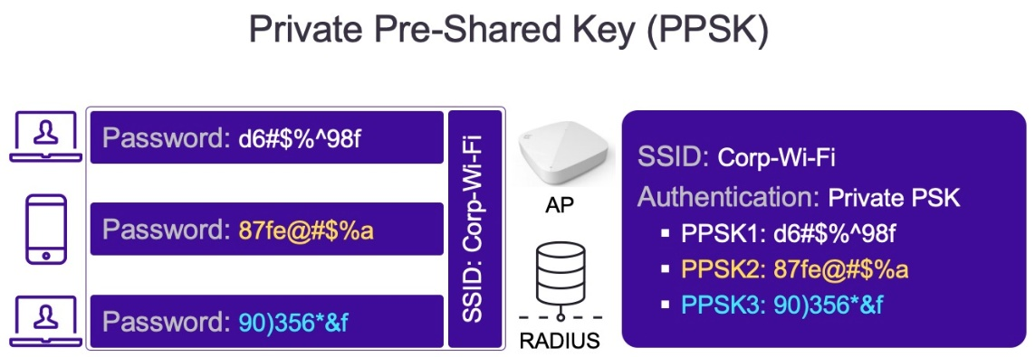
Рисунок 2.7 – Принцип роботи Private Pre-Shared Key (PPSK)
Проблеми WPA2-Personal давно відомі і, в основному, вже були виправлені (Priority Management Frames, управління для вразливості KRACK та ін.). Основний залишився недолік WPA2 з використанням PSK в тому, що слабкі паролі досить легко взламуються атакою за словником. У разі же компрометації та зміни пароля на новий, необхідно буде переналаштувати всі підключені пристрої (і точки доступу), що може виявитися досить трудоємним процесом (для вирішення проблем «слабкого пароля» WiFi-Alliance рекомендує використовувати паролі довжиною не менше 20 символів) [14].
Ще одним питанням, яке неможливо вирішити за допомогою WPA2-Personal, є призначення різних профілів (vlan, QoS, брандмауер…) на групі пристроїв, підключених до одного та з SSID.
За допомогою WPA2-Enterprise можна вирішити всі описані вище проблеми, але платою за це будуть:
- необхідність наявності або розвертання PKI (інфраструктура відкритих ключів) і сертифікатів безпеки;
- можу виникнути складності з установкою;
- можу виникнути складності з траблшутингом;
- не оптимальне рішення для IoT пристроїв або гостевого доступу.
Більш радикальним вирішенням проблеми WPA2-Personal є перехід на WPA3, основним удосконаленням якого є використання одночасної автентифікації рівняння Simultaneous Authentication of Equals (SAE) і статичний PSK. WPA3-Personal вирішує проблему з «атакою за словарем», але не забезпечує унікальну ідентифікацію при аутентифікації та відповідно можливість призначення профайлів (так само використовується загальний статичний пароль).
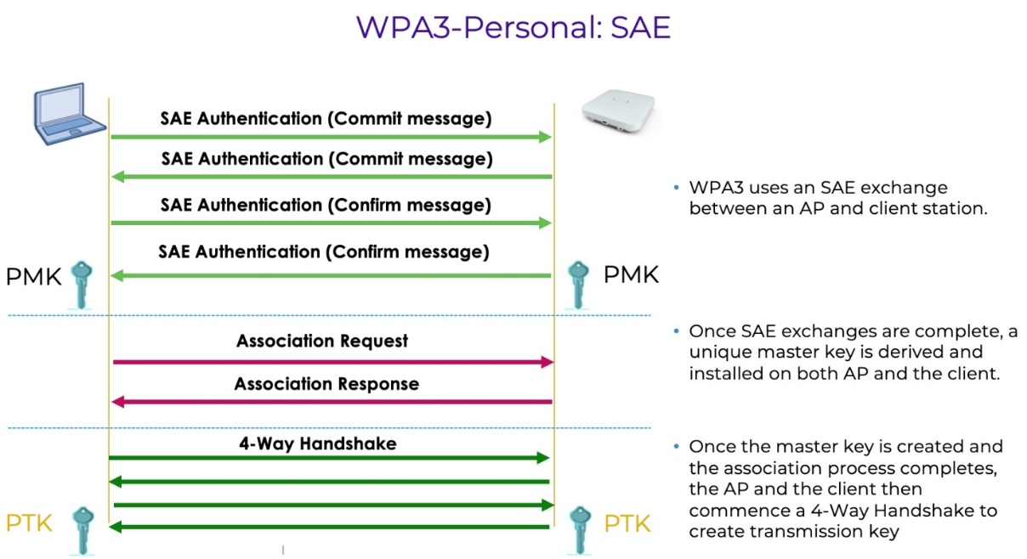
Рисунок 2.8 – Особливості шифрування WPA3-Personal з використанням техніки одночасної автентифікації рівних (SAE)

При цьому ще необхідно враховувати, що більше 95% існуючих клієнтів нині не підтримують WPA3 та SAE, а WPA2 успішно продовжує працювати на мільярдах вже випущених пристроїв.
Для того, щоб отримати рішення описаних вище існуючих або потенційно можливих проблем компанією Extreme Networks була розроблена технологія Private Pre-Shared Key (PPSK). PPSK сумісна з будь-яким клієнтом Wi-Fi, який підтримує WPA2-PSK, і дозволяє отримати рівень безпеки, який можна порівняти з рівнем, який досягається при використанні WPA2-Enterprise, без необхідності побудови інфраструктури 802.1X/EAP. Private PSK - це по суті WPA2-PSK, але кожен користувач (або група користувачів) може мати свій власний пароль, що динамічно генерується. Управління PPSK нічим не відрізняється від керування PSK, оскільки весь процес автоматизовано. Базу даних із ключами можна зберігати локально на точках доступу або у хмарі.
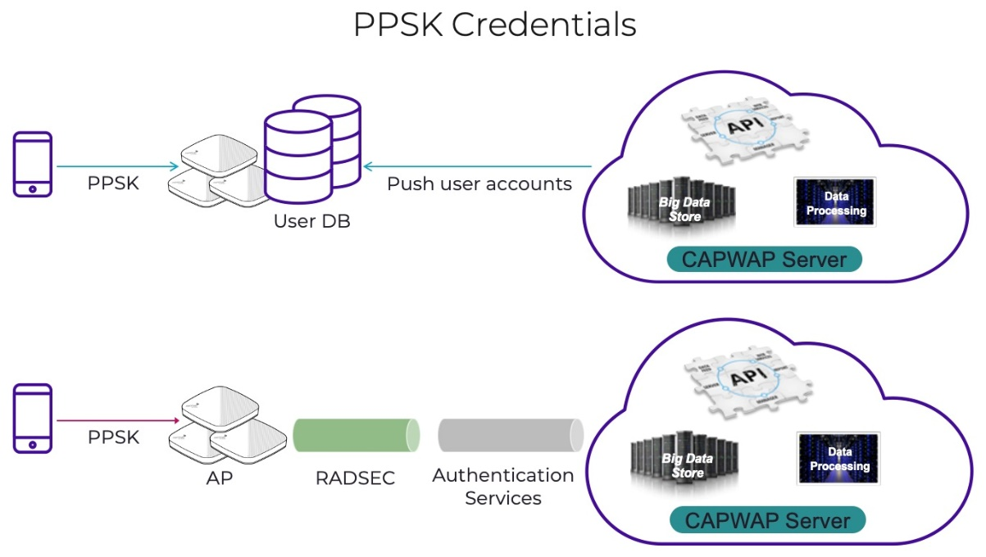
Рисунок 2.9 – Облікові дані PPSK

Паролі можуть генеруватися автоматично, є можливість гнучко задавати їм довжину/стійкість, період або термін дії, спосіб доставки користувача (на пошту або SMS) представлно на рис.2.10.
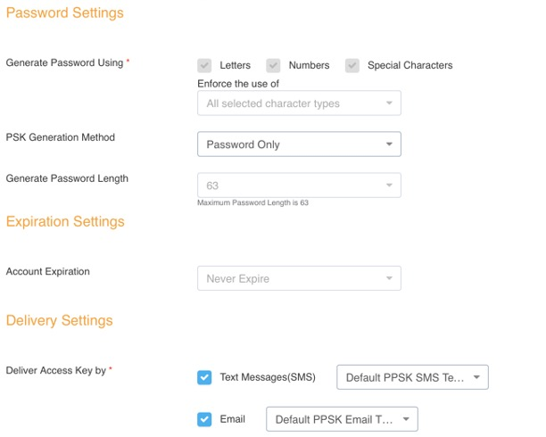
Рисунок 2.10 – Налаштування паролів та способу доставки PPSK
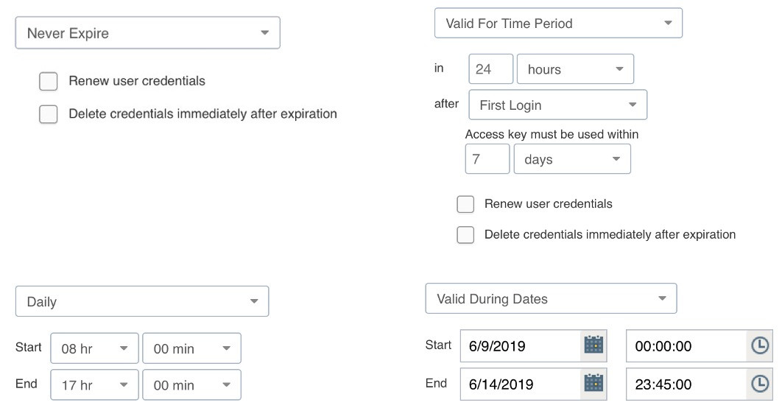
Рисунок 2.10 – Налаштування період або термін дії PPSK

Можна також налаштувати максимальну кількість клієнтів, які зможуть підключитися за допомогою одного PPSK або навіть налаштувати MAC-binding пристроям, що підключаються. За командою адміністратора мережі будь-який ключ може бути легко відкликаний, і доступ до мережі буде заборонено без необхідності переконфігурування решти пристроїв. Якщо під час відкликання ключа клієнт підключено, точка доступу автоматично його відключить від мережі.
З основних переваг PPSK зазначимо:
- простота використання за високого рівня безпеки;
- відображення атаки за словником вирішується за допомогою довгих та стійких паролів, які ExtremeCloud IQ вміє автоматично генерувати та розсилати;
- можливість призначення різних профайлів безпеки на різні пристрої, підключені до одного SSID;
- чудово підходить для безпечного гостьового доступу;
- відмінно підходить для безпечного доступу, коли пристрої не підтримують 802.1X/EAP (ручні сканери або IoT/VoWiFi);
- успішне використання та вдосконалення протягом більше 10 років.
  - Можливості платформи ExtremeCloud IQ

ExtremeCloud IQ – це глобально розповсюджене хмарне рішення для керування мережею пропонується як Software-as-a-Service (SaaS) і продається як передплата через торговельних посередників із доданою вартістю по всьому світу. ExtremeCloud IQ забезпечує централізовану оркестровку конфігурації та мережевий моніторинг, звітування, тривоги та статистику для всіх пристроїв Extreme Networks із підтримкою хмари.
На момент збору інформації для цієї дипломної роботи ExtremeCloud IQ працює в 17 регіональних центрах обробки даних (regional data centers, RDC) і двох глобальних центрах обробки даних (global data centers, GDC). RDC – це географічний екземпляр рішення SaaS, де розміщуються дані клієнтів. Сервіс використовує лише найбільших комерційних провайдерів хмарного хостингу. Сьогодні понад 90% рішень розміщено через Amazon AWS. Інші використовувані постачальники включають Google GCP і Microsoft Azure.
GDC, або Глобальний центр даних, розподіляється географічно та збалансовано навантаження між США та Ірландією. Інформація для входу в США існує лише в американському екземплярі GDC, тоді як ЄС та інші країни існують в екземплярі Ірландії для забезпечення захисту географічних даних.
Крім того, що він служить основним механізмом автентифікації для платформи ExtremeCloud IQ SaaS, GDC також виконує перенаправлення пристроїв та інші глобальні служби за потреби. Усі екземпляри GDC розміщені в Amazon AWS.
RDC, або регіональний центр обробки даних, розміщено серед різних хмарних провайдерів залежно від часу зберігання даних і місця розташування. RDC складається з віртуальних середовищ, відомих як VIQ. Кожен клієнт має власний VIQ, де відбувається вся взаємодія з продуктом і де підключаються пристрої, що належать клієнту. VIQ існує лише в одному RDC, тому всі дані клієнтів зберігаються в цьому конкретному місці.
Хмарне масштабування. ExtremeCloud IQ масштабується, використовуючи переваги, властиві хмарі та контейнерним мікросервісам. Нові сервери та серверна інфраструктура можуть бути створені за потреби на основі навантаження, зростання клієнтів і партнерів, а також як наслідок операцій моніторингу для вивчених моделей продуктивності системи.
Рішення на основі контейнерів. ExtremeCloud IQ – це програма SaaS, керована мікросервісами, яка широко використовує контейнери, розміщені в середовищі нашого хмарного постачальника. Ці контейнери організовані в 100% середовищі Kubernetes і постійно обслуговуються, контролюються та управляються Extreme Networks Cloud Operations.
Безпека ExtremeCloud IQ Security.
Захист передачі даних. Весь мережевий трафік до або від рішення зашифровано. ExtremeCloud IQ використовує протоколи CAPWAP і HTTPS, які використовують DTLS і TLS відповідно для завантаження та завантаження відповідного трафіку, такого як файли зображень програмного забезпечення пристрою, повні конфігурації, сторінки веб-порталу та сертифікати. Використовується TLS 1.2 і додатково TLS 1.3 із підтримкою шифрування, включаючи AES. Статистика мережі та дані моніторингу також надсилаються через CAPWAP за допомогою протоколу DTLS та/або HTTPS.
Захист збереження даних. Усі дані в ExtremeCloud IQ, які зберігаються у вигляді файлів або в базах даних, зберігаються на зашифрованих томах зберігання. AES-256 використовується з ключами, керованими через хмарний провайдер. За замовчуванням ключі автоматично змінюються постачальниками кожні 3 роки або відповідно до налаштування хмарних служб, якими керує постачальник. Клієнти не можуть керувати ключами шифрування.
Логічна та фізична безпека. Усі журнали з підключених пристроїв можна перенаправляти на центральний сервер системного журналу на території клієнта. Крім того, ExtremeCloud IQ дозволяє централізовано збирати всі відповідні події/тривоги/журнали.
ExtremeCloud IQ Cloud Operations проактивно керує брандмауером і мережевими політиками безпеки для розміщених служб. ExtremeCloud IQ використовує сучасні найкращі практики щодо безпеки та процедур доступу, щоб обмежити логічний і фізичний доступ і дозволи до цих систем. Співробітники Extreme Networks з будь-якої причини не мають доступу до фізичних центрів обробки даних, у яких розміщено ExtremeCloud IQ. Увесь доступ до об’єктів і власності Extreme Networks здійснюється постійно контрольований і заблокований доступ, включаючи камери безпеки. Усі види використання мережевих служб Extreme Networks контролюються.
Шкідливий і вразливий код. Весь код, написаний для хмарної платформи, щодня проходить сканування зловмисного коду та коду на наявність вразливостей за допомогою автоматизованих систем тестування. Увесь наявний код і нещодавно розроблені виправлення та функції підлягають цьому аналізу. Результати цих тестів регулюються розробниками та CloudOps і не розголошуються публічно, а також ми не розголошуємо жодних результатів тестів зовнішнім або внутрішнім клієнтам.
Зміцнення системи. Усі системи, що використовуються в хмарній інфраструктурі, захищені відповідно до тестів CIS і використовують модифіковане, налаштоване та спеціально захищене середовище операційної системи, розроблене Extreme Cloud Operations.
Логічний доступ. Сторонні хмарні постачальники, субпроцесори та підрядники не мають логічного доступу до платформи. Весь доступ до платформи з боку персоналу хмарних операцій здійснюється через багатофакторну автентифікацію перевірених і авторизованих осіб, яким необхідно знати, і весь доступ реєструється та суворо контролюється авторизованими хостами-бастіонами за допомогою зашифрованого зв’язку.
Політика контролю змін. ExtremeCloud IQ є сертифікованою платформою ISO27001 і використовує багатоетапний процес контролю змін (безперервна інтеграція/безперервна доставка) для всіх архітектурних змін, випусків і оновлень програмного забезпечення. Після розробки всі оновлення переміщуються в проміжне середовище для виробничого тестування гарантії якості, перш ніж планується розгортання у виробництві під час попередньо запланованих оголошених вікон технічного обслуговування.
Захист даних і конфіденційність в ExtremeCloud IQ. ExtremeCloud IQ надає доступ до конфігурації пристрою, керування та статистики моніторингу мережі. Збережені дані не включають ідентифікаційну інформацію (ідентифікаційну інформацію), як соціальне страхування, водійські права, номери фінансових рахунків або особисту медичну чи страхову інформацію для підключених пристроїв і користувачів. Лише статистика використання на основі сеансу та ідентифікаційна інформація, як IP-адреса, тип пристрою, MAC-адреса та інша пов’язана інформація до підключеного пристрою збирається та повідомляється про нього. Усі ідентифікаційні дані піддаються такому самому захисту передавання та зберігання, як і всі дані, і завжди зашифровані.
Жоден необроблений сеанс TCP/IP (захоплення пакетів) або інші дані, що передаються керованими мережевими пристроями (наприклад, користувач A, який входить на сервер B для перевірки банківської інформації через керовані бездротові точки доступу, комутатори та маршрутизатори), не проходять, не контактують і не зберігаються в ExtremeCloud IQ платформа SaaS. Усі дані клієнта є конфіденційними та залишаються власністю клієнта та можуть бути видалені в будь-який час.
Моніторинг та реагування на інциденти. Extreme Networks має цілодобову службу технічної підтримки, а також додатковий персонал на виклик для реагування на ескалацію інцидентів. Якщо Extreme виявить будь-яке порушення чи інший серйозний інцидент із безпекою, співробітники Extreme негайно передадуть на вищий рівень, розслідуватимуть і за потреби виправлять ситуацію.
Сповіщення про порушення. У разі порушення та після визначення того, що дані клієнта були скомпрометовані, Extreme повідомляє постраждалих клієнтів відповідно до політики конфіденційності CloudIQ Privacy Policy.
Аварійне відновлення. План аварійного відновлення Extreme Cloud IQ включає щоденне резервне копіювання всіх даних у регіональному центрі обробки даних і тиражування цих резервних копій між географічними регіонами. Резервне копіювання зберігається протягом 30 днів. Усі відтворені резервні копії даних зберігаються в США для всіх центрів обробки даних у США та в Європі для всіх інших центрів обробки даних з метою захисту суверенітету даних.
Моніторинг доступності та системи. Extreme використовує розподілений моніторинг доступності та продуктивності систем у хмарній інфраструктурі, яка працює безперервно. Аномалії в поведінці та функціях програми відстежуються, і сповіщення надсилаються в службу ExtremeCloud IQ Cloud Operations для негайного вжиття необхідних заходів. Важливо зазначити, що ExtremeCloud IQ є платформою керування мережею та оркестровки конфігурації, яка не знаходиться на шляху даних клієнтів і не впливає на можливість кінцевих користувачів або пристроїв отримувати доступ до мережі.
Стратегія резервного копіювання та зберігання. Резервне копіювання виконується щоденно Extreme Networks для середовища ExtremeCloud IQ. Резервні копії зберігаються протягом тридцяти (30) днів і дублюються. Одна головна копія резервної копії зберігається в хмарному регіоні для RDC, а вторинна копія зберігається в альтернативному регіоні. ExtremeCloud IQ дотримується політики щодо географічних даних, і всі резервні копії копіюються лише в межах свого географічного регіону походження. (тобто резервні копії в США копіюються лише в регіонах США, а резервні копії в Європі – лише в регіонах Європи).
Резервні копії зберігаються як на локальних, так і на віддалених серверах у стисненому та зашифрованому форматі та недоступні для користувачів. Лише автентифікований користувач адміністративного рівня може отримати доступ до резервної копії. Відновлення індивідуальних даних клієнта неможливе, оскільки резервні копії можна використовувати лише для відновлення всього регіонального центру обробки даних (RDC).
Резервні копії перевіряються щонайменше раз на рік відповідно до задокументованих вимог Extreme Networks до тестування аварійного відновлення. У програмі дозволено індивідуальне резервне копіювання конфігурації клієнта. Клієнти несуть відповідальність за виконання регулярних резервних копій свого середовища, якщо вони очікують необхідності відновлення втраченого об’єкта, спричиненого адміністративною помилкою, нещасним випадком або зловмисними діями співробітника. Будь-який уповноважений адміністратор може легко виконати резервне копіювання VIQ клієнта з графічного інтерфейсу користувача ExtremeCloud IQ. Інформацію про це можна знайти в довідковій документації програми або звернувшись до технічної підтримки Extreme Networks (GTAC).
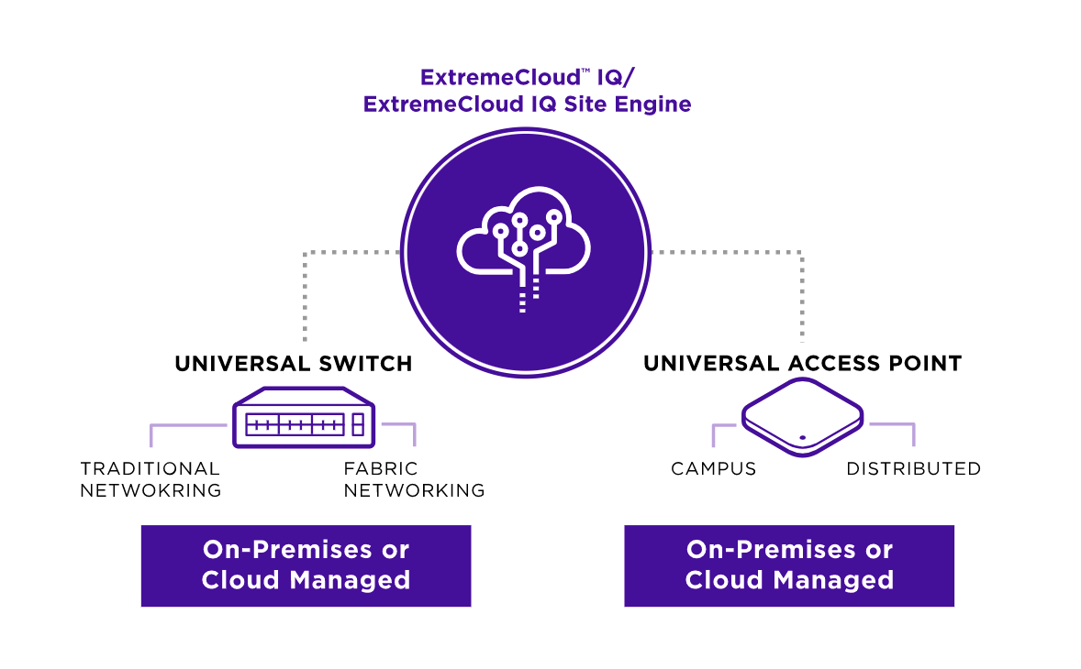
Рисунок 2.11 – Платформа ExtremeCloud IQ

Переваги ExtremeCloud IQ показано на рис.2.11, коли купується універсальна платформа (комутатор, точку доступу, маршрутизатор) і універсальна ліцензія на підписку, можна вибрати та налаштувати пристрій у будь-якому режимі роботи (хмара, контролер, мережа, IP) і в будь-якому варіанті розгортання (загальнодоступний, приватний, локальний). Можна змінювати режими роботи або переходити між варіантами розгортання стільки разів, скільки потрібно протягом усього терміну служби пристрою. Крім того, є можливість керувати своїми пристроями локально з можливістю спостереження як локально, так і в ExtremeCloud за допомогою ExtremeCloud IQ-Site Engine або в хмарі за допомогою ExtremeCloud IQ. Крім того, є можливість локально керувати своїми пристроями за допомогою ExtremeCloud IQ-Site Engine для локальної та хмарної видимості. Або просто керуйте своїм пристроєм у хмарі за допомогою ExtremeCloud IQ. Крім того, з універсальними платформами минули часи складного ліцензування. Натомість ліцензування є об’єднаним і переносним. Клієнт платить одну ціну за будь-який пристрій із повною переносимістю на будь-якому пристрої.
Представлена платформа ExtremeCloud IQ – Site Engine, продукт, який дозволяє переходити до хмари у власному темпі. Extreme Management Center є локальним рішенням для керування комутаторами Extreme та контролерами бездротової локальної мережі (WLAN) через завжди надійний протокол SNMP. Тепер Extreme Management Center можна оновити для роботи як ExtremeCloud IQ – Site Engine, який також безпосередньо спілкується з ExtremeCloud IQ. Як показано на рис.2.12, клієнти можуть продовжувати використовувати вже знайому локальну платформу керування, але з хмарною видимістю.
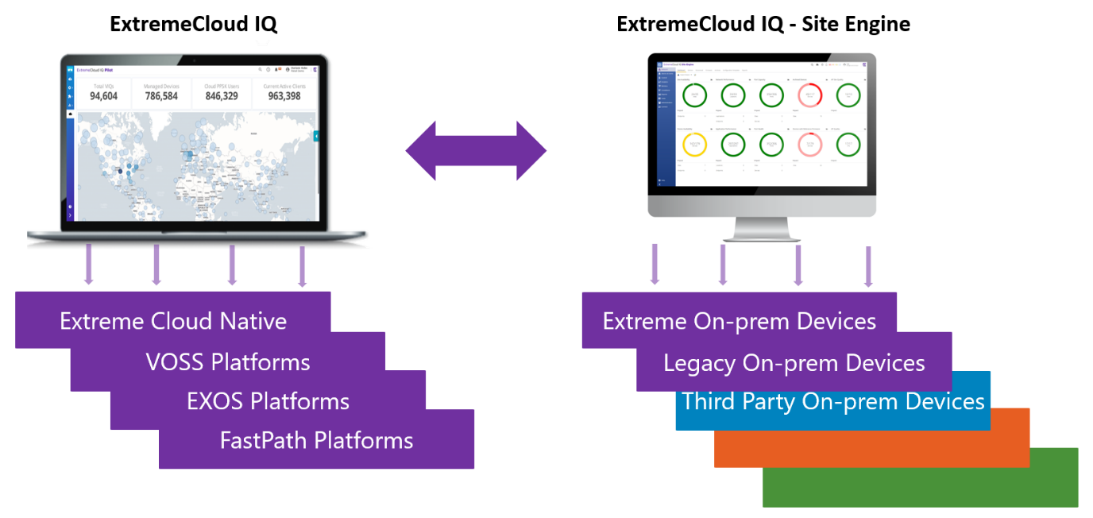
Рисунок 2.12 – Локальна платформа керування ExtremeCloud IQ з хмарною

Висновок

Отже, бездротові мережі породжують нові класи ризиків і загроз, від яких неможливо захиститися традиційними засобами, що були звичні у проводових мережах. Навіть якщо в організації формально заборонений Wi-Fi – це ще не означає, що хто-небудь з користувачів не встановить чужака і зведе цим всі вкладення в безпеку мережі до нуля. Крім того, зважаючи на особливості бездротового зв'язку, важливо контролювати не тільки безпеку інфраструктури доступу, але і стежити за користувачами, які можуть стати об'єктом атаки зловмисника або просто можуть випадково або умисне перейти з корпоративної мережі на незахищене з'єднання.
Доброю новиною є те, що більшість перерахованих ризиків можуть бути мінімізовані або взагалі зведені до нуля. Для організації безпечної роботи бездротової мережі (включаючи інфраструктуру і користувачів) використовується підхід, що в цілому збігається з підходом «багаторівневої безпеки», який застосовується для традиційних проводових мереж (з поправкою на специфіку WLAN).
Для організації кібербезпеки в Wi-Fi використовуються рішення стандарту бездротового зв’язку IEEE 802.11 та різні механізми автентифікації (протоколи RADIUS і EAP). Як правило найбільш застосованим алгоритмом шифрування є WPA2, що основується на стандарті IEEE 802.11 (використовуючи 128-бітне AES-шифрування + ключі захисту Pre-Shared Key (PSK) або протоколи достовірності RADIUS). У даному розділі було проаналізовано всі алгоритми шифрування у мережах Wi-Fi, та обрано оптимальний варіант на основі технологій безпеки Private PSK та WPA3.
Обраний WPA3 є радикальним вирішенням існуючих проблем при різних видам шифрування (WEP, TKIP, CKIP, AES, WPA, WPA2). Основним удосконаленням WPA3 є використання одночасної автентифікації рівняння Simultaneous Authentication of Equals (SAE) і статичний PSK. WPA3-Personal вирішує проблему з «атакою за словарем», але не забезпечує унікальну ідентифікацію при аутентифікації та відповідно можливість призначення профайлів (так само використовується загальний статичний пароль). При цьому ще необхідно враховувати, що більше 95% існуючих клієнтів нині не підтримують WPA3 та SAE, а WPA2 успішно продовжує працювати на мільярдах вже випущених пристроїв.
Для того, щоб отримати рішення описаних вище існуючих або потенційно можливих проблем компанією Extreme Networks була розроблена технологія Private Pre-Shared Key (PPSK). PPSK сумісна з будь-яким клієнтом Wi-Fi, який підтримує WPA2-PSK, і дозволяє отримати рівень безпеки, який можна порівняти з рівнем, який досягається при використанні WPA2-Enterprise, без необхідності побудови інфраструктури 802.1X/EAP. Private PSK – це по суті WPA2-PSK, але кожен користувач (або група користувачів) може мати свій власний пароль, що динамічно генерується. Управління PPSK нічим не відрізняється від керування PSK, оскільки весь процес автоматизовано. Базу даних із ключами можна зберігати локально на точках доступу або у хмарі.
Також детально розгянуто можливості платформи ExtremeCloud IQ, що забезпечує простоту використання за високого рівня безпеки. Відображення атаки за словником вирішується за допомогою довгих та стійких паролів, які ExtremeCloud IQ вміє автоматично генерувати та розсилати.

РОЗДІЛ 3
ПРОЕКТ МЕРЕЖІ БЕЗДРОТОВОГО ДОСТУПУ КОРПУСУ «Л» НУПП

3.1 Аналіз існуючої бездротової мережі на базі корпусу «Л» та пропозиції по модернізації

У даній роботі розглядаються особливості впровадження безпроводових мереж на базі стандарту 802.11 та розглядаються пропозиції щодо модернізації безпроводової мережі Wi-Fi на базі корпусу «Л» Національного університету «Полтавська політехніка імені Юрія Кондратюка» (НУПП).
Корпус Л має у своєму складі три поверхи, площа когжного наближено дорівнює 1547 м², середня висота поверху складає приблизно 3м 20см.
Згідно із завданням, необхідно запропонувати пропозиції щодо модернізації безпроводової мережі.
Для найбільш правильного проектування мережі перш за все слід чітко визначити цілі в яких вона буде використовуватись (а відповідно і потреби, які будуть висуватися до мережі), специфіку умов в яких вона буде будуватися а також економічну доцільність побудови.
Особливістю модернізації даної мережі є те, що мережа буде використовуватися виключно студентами(та, по необхідності, викладачами) у власних цілях, для навчання та розваг. Дана безпроводова мережа не буде використовуватися працівниками університету для виробничих цілей, документообігу і т.д., для цього є і використовується проводова локальна мережа університету.
Будівля корпусу «Л» була побудована у минулому столітті, тому товщина закладених стін та міжповерхових перекриттів накладає деякі обмеження по використовуваному обладнанню.
У попередньому розділі були порівняні стандарти Wi-Fi, і на базі цього порівняння необхідно обрати той стандарт, на базі якокого буде будуватися мережа. Але також необхідно прийняти до уваги декілька нюансів:
- Переважна більшість користувацьких гаджетів (смартфони, планшети, ноутбуки), з яких буде здійснюватися вихід у всесвітню мережу, підтримує стандарт 802.11n зі зворотньою сумісністю до 802.11b/g. Невелика кількість застарілої техніки підтримує тільки стандарт 802.11b/g, і зникаючи мала кількість працює у стандарті 802.11а, тому нею можна знехтувати.
- Зважаючи на природу поширення радіохвиль на високих частотах, при проектуванні даної мережі буде недоцільно використовувати діапазон частот 5 ГГц, так як хвилі у цьому діапазоні гірше проходять через перешкоди та оминають їх, у порівнянні з діапазоном 2,4 ГГц.
Отже, приймаючи до уваги вищенаведені факти, приходимо до висновку, що при модернізації мережі необхідно буде використовувати точки доступу що підтримують стандарти 802.11b/g/n, щоб бездротовим доступом могли скористуватися якомога більше студентів.
Згідно існуючого плану (Додаток А), на даний момент в корпусі «Л» встановлено 6 безпроводових точок доступу. Канал, наданий провайдером, надходить у серверну у вигляді оптичного кабелю, та через оптичний медіаконвертор включений у комутатор. У цей самий комутатор підведені та підключені кабелі від безпроводових точок доступу.
При модернізації мережі необхідно доповнити існуючі точки на більш потужні, об’єднати їх за допомогою безпроводового комутатора для більш зручної конфігураціі, обслуговування та моніторингу мережі, а також для надання розширеного списку послуг.
Під час модернізації мережі необхідно використовувати програмне забезпечення для сканування стану радіоефіру та формування карти покриття Wi-Fi на кожному поверсі (приклади прогармного забезпечення наведені у розділі 2).
Мережа буде управлятися сервером за допомогою бездротового комутатора. Так як точки доступу поширюють сигнал сферично, планується встановити додатково по дві точки доступу на кожному з трьох поверхів, а комутатор для управління точками – на другому поверсі у серверній (рис.3.1).
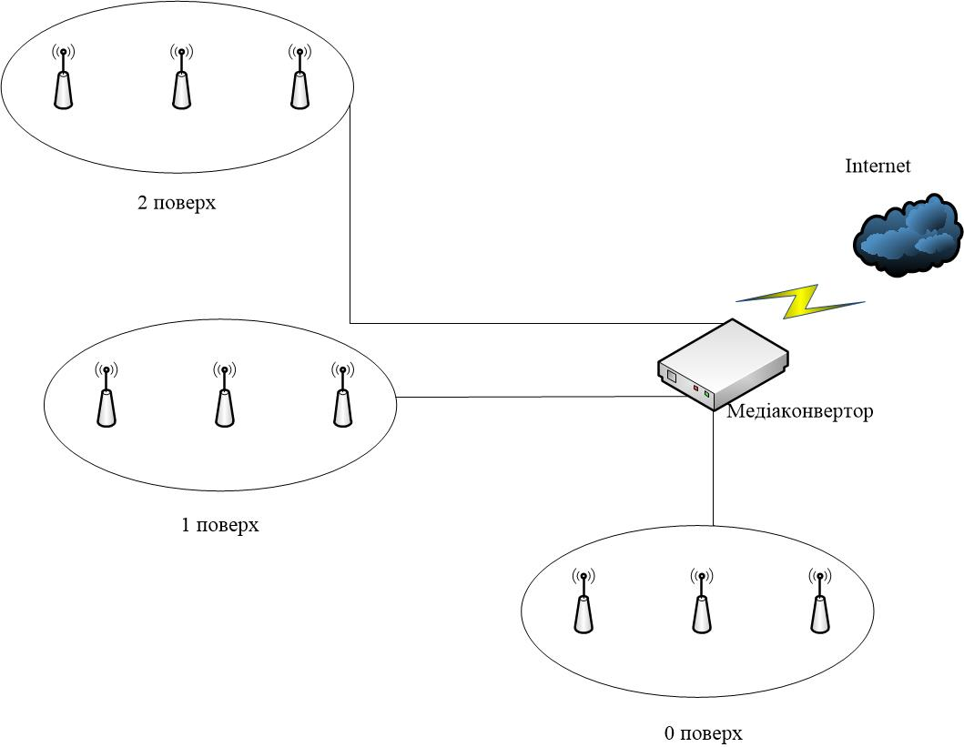
Рисунок 3.1 – Схема модернізації бездротової мережі корпусу «Л»

Організація мережі доступу включає наступні етапи:
- Організувати мережу бездротового доступу, для чого придбати і встановити 6 точок доступу DWL-8600AP по 2 точки на кожному поверсі.
- Комутатор DWS-4026 розмістити у серверній на другому поверсі.
- Налаштувати комутатор, визначити точки доступу. Забезпечити моніторинг та захист мережі.
- Організація підключення до мережі Internet. Доступ до мережі Internet організувати через оптичний медіаконвертор.
Стандарт бездротового зв’язку IEEE 802.11, допускає два види організації мереж: інфраструктурний та спеціальний робочий (Ad-Hoc). У спеціальному робочому виді організації бездротових мереж всі клієнти є рівноправними та взаємодіють між собою. У інфраструктурному – функції взаємодії (обміну даними) виконує точка доступу (ТД). Клієнти бездротової мережі підключаються до ТД та взаємодіють через ТД, при цьому кожна мережа має окремий ідентифікатор набору послуг SSID, що необхідний для ідентифікації та відокремлення від інших мереж. При проектуванні буде розглядатися мережа інфраструктурного виду організації (див. рис. 3.2).
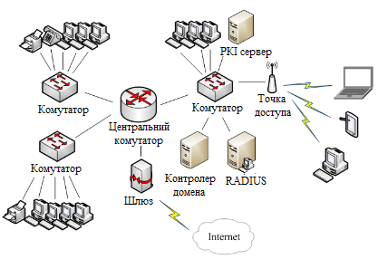
Рисунок 3.2 – Організація корпоративної бездротової мережі на базі підприємства

Згідно обраного інфраструктурного виду організації бездротової мережі на основі технодогії Wi-Fi було розміщено мережеві сенсори та системи системи виявлення вторгнень (англ. Intrusion Detection System, IDS) див. рис.3.3.
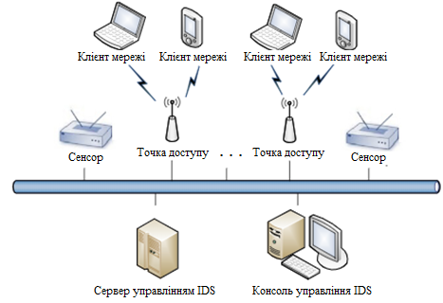
Рисунок 3.3 –Схема розміщення сенсорів та систем IDS

При проектуванні та тестуванння використовувався сегмент мережі з технологією захисту доступу WPA3 див. рис.3.4. Моделювання локальної бездротової мережі здійснювалося на основі прототипу системи виявлення вторгнень.
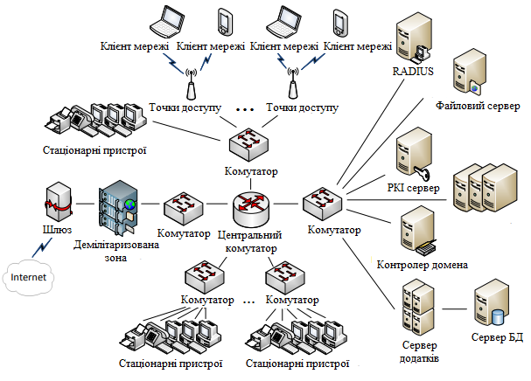
Рисунок 3.4 – Структура захищеної локальної бездротової мережі

На основі змодельованої структури локальної бездротової мережі з вбудованою системою захисту від несанкціанованого доступу (атак та вторгнень) було представлено алгоритм дій системи виявлення вторгнень (рис.3.5).
Запропонований алгоритм працює на основі технологій безпеки Private PSK та WPA3, а також використання універсальної платформи ExtremeCloud IQ.
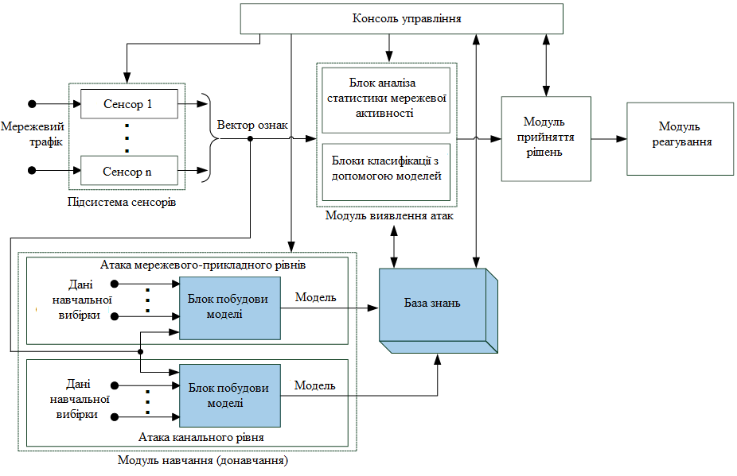
Рисунок 3.5 – Алгоритм дії системи виявлення вторгнень

3.2 Обгрунтування характеристик обраного обладнання

Точка доступу. D-Link DWL-8600AP – уніфікована бездротова точка доступу, що відповідає стандарту IEEE 802.11n. Гнучка в управлінні і потужна, дана точка доступу призначена для розгортання мереж в режимі автономної бездротової точки доступу або в режимі керованої точки доступу, управління якою здійснюється при підключенні до бездротового комутатора. Підприємства можуть розпочати роботу з організації мережі за допомогою однієї інтелектуальної точки доступу DWL-8600AP, що надає ряд розширених функцій LAN, а потім у будь-який час перейти до централізованої системи управління після підключення аналогічної точки доступу DWL-8600AP до уніфікованого комутатора D-Link .
Стандарт 802.11n збільшує пропускну здатність в 6 разів більше порівняно з мережами стандарту 802.11a/g. Точка доступу DWL-8600AP є зворотно сумісною з пристроями стандарту 802.1a / b / g і дозволяє настройку 2x2: 2 * в обох напрямках Tx / Rx. Технологія Multiple In Multiple Out (MIMO) і канали зі збільшеною пропускною здатністю збільшують фізичну швидкість передачі даних при використанні стандарту 802.11n. MIMO забезпечує одночасну передачу кількох сигналів за допомогою декількох антен замість однієї. Використання DWL-8600AP на підприємстві готує платформу для майбутнього покоління бездротових пристроїв і мобільних додатків.
DWL-8600AP підтримує функцію APSD (Автоматичний перехід в режим збереження енергії) за розкладом і поза розкладом. Виконувана поза розкладом функція APSD (U-APSD) є більш ефективним методом управління живленням в порівнянні з функцією Power Save Polling 802.11. Основною перевагою функції U-APSD є можливість синхронізації передачі та отримання голосових фреймів з точкою доступу, таким чином, пристрій може переходити в режим збереження енергії у разі, коли не виконується відправка або прийом пакетів. DWL-8600AP є повністю сумісною з пристроями стандарту 802.3af навіть в режимі максимально споживаної потужності. На відміну від точки доступу стандарту 802.11n інших виробників, яким потрібно PoE або 802.3at при роботі обох частот, DWL-8600AP забезпечує безперервну підтримку енергозберігаючої технології D-Link Green. Вигляд DWL-8600AP представлений на рис.3.6.
Комутатори DWS-4026 автоматично налаштовують кожну підключену точку доступу DWL-8600AP, таким чином, під час встановлення не потрібно налаштування. При заміні DWL-8600AP виконується автоматичне налаштування точки доступу з тими ж параметрами, що і у попереднього пристрою, що значно спрощує процес заміни.
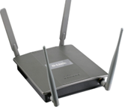
Рисунок 3.6 – Вигляд бездротової точки доступу DWL-8600AP

DWL-8600AP підтримує набір вбудованих функцій, що дозволяє адміністраторам організувати захищену мережу і підключитися до будь-якого комутатора і маршрутизатора, сумісного з пристроями Ethernet. Розширені функції бездротової мережі, підтримувані точкою доступу, включають:параметри безпеки WPA / WPA2, фільтрацію MAC-адрес, балансування навантаження між точками доступу, QoS / WMM (Wireless Media) і виявлення несанкціонованих точок доступу. DWL-8600AP підтримує можливість локального зберігання налаштувань безпеки. Можна розширити бездротові підключення шляхом додавання декількох точок доступу DWL-8600AP до інших точок доступу з підтримкою стандарту 802.11a / g / n. Завдяки функції AP Clustering можна об'єднати до 8 точок доступу для зручності управління і налаштування всіх точок доступу. Підприємства, які не потребують складної мережевої інфраструктури, можуть використовувати DWL-8600AP для установки бездротової мережі без додаткового апаратного забезпечення.
В якості альтернативного варіанту DWL-8600AP може працювати спільно з уніфікованим проводовим / бездротовим комутатором. У даному режимі кілька точок доступу DWL-8600AP можуть бути підключені безпосередньо або опосередковано до одного з даних комутаторів для забезпечення високого рівня безпеки і бездротової мобільності. При підключенні до цих комутаторів кожна точка доступу DWL-8600AP автоматично настроюється на оптимальний радіочастотний канал і вихідну потужність передавача, забезпечуючи бездротових клієнтів сигналом найкращої якості як у смузі 2,4 ГГц, так і в смузі 5ГГц, надаючи безперервне бездротове з'єднання.
DWL-8600AP забезпечує максимальну швидкість бездротового з'єднання для кожного з частотних діапазонів. При одночасній роботі в двох діапазонах частот можна створити дві мережі, що використовують повну смугу пропускання бездротового каналу, що дозволить підвищити загальну продуктивність бездротової мережі. Крім того, DWL-8600AP залишається повністю зворотно сумісною з обладнанням стандарту 802.11b, що працює на частоті 2,4 ГГц.
Більшість з існуючих контролерів мережі LAN здійснює централізовану обробку трафіку, що іноді викликає його невиправдану затримку. Точка доступу DWL-8600AP – при підключенні до комутатора DWS-4026 – надає адміністраторам ряд додаткових функцій. Залежно від безпроводових додатків, трафік може направлятися назад до комутатора з метою забезпечення загальної безпеки або локально перенаправлятися до точки доступу для оптимальної продуктивності. Точка доступу даної серії надає адміністраторам максимальну гнучкість управління, завдяки опціям перенаправлення гостьового трафіку до комутатора для централізованого управління безпекою та перенаправлення VoIP-трафіку безпосередньо до точки доступу для оптимальної продуктивності. Більше того, DWL-8600AP підтримує функції AP Clustering і Wireless Distribution System (WDS). Функція WDS дозволяє точці доступу працювати в режимі бездротового мосту, поєднуючи дві різні мережі без необхідності підключення кабелю.
DWL-8600AP безперервно сканує обидва діапазони частот і пов'язані з ними канали для виявлення несанкціонованих підключень, забезпечуючи при цьому з'єднання для мобільних клієнтів. Якщо виявлено несанкціоноване підключення, точка доступу відправляє звіт комутатора DWS-4026, який їй управляє. Використовуючи консоль, адміністратор може визначити несанкціоновану точку доступу і зробити відповідні дії. DWL-8600AP підтримує WPA / WPA2 і Multiple SSID для кожного радіочастотного каналу. При підключенні до комутатора DWS-4026 ці функції поряд з фільтрацією MAC-адрес і забороною широкомовлення SSID можуть використовуватися для налаштування параметрів безпеки й обмеження доступу у внутрішню мережу ззовні.
DWL-8600AP підтримує 802.1Q VLAN Tagging і WMM (Wi-Fi Multimedia) для передачі даних таких додатків як VoIP і потокове аудіо / відео із заданим пріоритетом. Загальні характеристики представлені в Додатку Б.
Бездротовий комутатор. Серія комутаторів DWS-4026 включає в себе уніфіковані дротові / бездротові комутатори Gigabit Ethernet наступного покоління, що підтримують ряд розширених функцій і стандарт 802.11n. Завдяки можливості управління до 64 бездротових точок доступу DWL-8600AP і до 256 точок доступу DWL-8600AP в кластері комутаторів, DWS-4026 є повнофункціональним і економічним рішенням для середнього та великого бізнесу і провайдерів послуг. Комутатор DWS-4026 підтримує гнучкі функції управління і, залежно від вимог клієнта, використовується в якості бездротового контролера в базовій / бездротовій мережі або гігабітного комутатора рівня 2+ з підтримкою PoE для кінцевих користувачів. За допомогою налаштування централізованого управління WLAN і функцій управління, DWS-4026 дозволяє мережевим адміністраторам підтримувати управління, безпека, резервування і відмовостійкість, необхідні для простого та ефективного масштабування і управління мережами. Вид DWS-4026 представлений на рис.3.7.
Більшість з існуючих контролерів мережі LAN здійснює централізовану обробку трафіку, що іноді викликає його невиправдану затримку. Комутатори DWS-4026 надають користувачам додаткові функції. Залежно від бездротового додатка, трафік може направлятися назад до комутатора з метою забезпечення більшої безпеки або локально перенаправлятися до точки доступу для оптимальної продуктивності. Комутатори даної серії надають адміністраторам максимальну гнучкість завдяки опцій тунелювання трафіку клієнта до комутатора для централізованого управління безпекою та перенаправлення трафіку безпосередньо від точки доступу для оптимальної продуктивності.
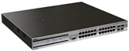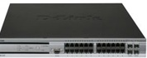
Рисунок 3.7 – Бездротовий комутатор D-Link DWS-4026

DWS-4026 підтримує функцію Wireless Intrusion Detection System (WIDS), призначену для виявлення несанкціонованих точок доступу і несанкціонованих клієнтів, а також різних загроз безпеки бездротової мережі. За допомогою функції WIDS адміністратори можуть виявити різні загрози і використовувати сканування радіочастотних каналів для огляду бездротової мережі з метою запобігання будь-яких потенційних загроз безпеці.
Іншими функціями безпеки є WPA / WPA2 Enterprise, 802.11i, адаптивний портал і аутентифікація на основі MAC-адрес. Для проводових клієнтів DWS-4026 використовує функцію Dynamic ARP Inspection (DAI) і DHCP Snooping для забезпечення максимальної безпеки. Спільне використання функцій Dynamic ARP Inspection (DAI) і DHCP Snooping запобігає загрози самого високого рівня, наприклад, "man-in-the-middle" і ARP poisoning. Завдяки підтримці інших розширених функцій безпеки, таких як управління доступом 802.1X, запобігання атак DoS, управління широкомовним штормом і захищений порт, DWS-4026 забезпечує надійну і централізовану безпеку, надаючи максимальну відмовостійкість мережі.
Бездротові клієнти можуть скористатися перевагами гнучкого і безперервного роумінгу між точками доступу, керованими комутатором DWS-4026 навіть у тому випадку, якщо вони не знаходяться в одній підмережі. Так як DWS-4026 використовує різні механізми, такі як попередня аутентифікація і кешування ключів, бездротові клієнти можуть вільно переміщатися в зоні дії мережі без необхідності повторної аутентифікації. Більше того, DWS-4026 підтримує функцію тунелювання між точками доступу, яка використовується для підтримки роумінгу рівня 3 для бездротових клієнтів без перенаправлення будь-яких даних трафіку до уніфікованого комутатора. Це допоможе значно оптимізувати мережевий трафік і зберегти смугу пропускання.
DWS-4026 розроблений і оптимізований для трафіку Voice over Wireless, завдяки таким функціями, як Auto-VoIP і Voice VLAN. Функція Auto-VoIP погоджує потоки VoIP і надає їм обслуговування більш високого класу, ніж для звичайного трафіку. Устаткування VoIP використовує популярні протоколи управління викликом, такі як SIP, H.323 і SCCP. Функція Voice VLAN дозволяє портам комутатора передавати голосовий трафік з певним пріоритетом, рівень пріоритету забезпечує поділ мовного трафіку і трафіку даних з високим пріоритетом, що приходять на порт. Voice QoS дозволяє адміністраторам призначати пріоритет трафіку, чутливого до затримок, і зберігати його цілісність.
Крім цього, DWS-4026 підтримує функцію формування трафіку, яка допомагає впорядкувати пакети трафіку з плином часу, таким чином, швидкість переданого трафіку обмежена. Іншими розширеними функціями QoS є: управління смугою пропускання на основі потоку, мінімальна гарантія по смузі пропускання і QoS 802.1p. Всі ці функції допомагають зберегти мережевий трафік відповідним чином.
DWS-4026 підтримує функцію «самовідновлення» мережі, що збільшує відмовостійкість бездротової мережі. Щоб заповнити недостатню зону покриття в результаті виходу з ладу точки доступу (наприклад, через збій електроживлення), комутатор автоматично збільшує вихідну потужність передавача сусідніх точок доступу, щоб збільшити їх зону покриття.
Для забезпечення безперервного підключення існуючих клієнтів, комутатор виконує балансування навантаження між точками доступу, коли мережевий трафік досягає певного порогового значення. У той же час комутатор відхиляє підключення нових клієнтів до точки доступу для того, щоб уникнути перевантаження смуги пропускання. Завдяки функції «самовідновлення» мережі і балансуванню навантаження між точками доступу, комутатор DWS-4026 може ефективно управляти смугою пропускання, оптимізувати трафік WLAN і забезпечити зону максимального покриття.
Крім функціонування в якості керуючого пристрою в бездротовій комутації, DWS-4026 може також використовуватися як стандартний провідний комутатор рівня 2 + з розширеним функціоналом, включаючи підтримку динамічної маршрутизації пакетів (RIPv1 / v2), функції безпеки ACL, багаторівневого якості обслуговування (QoS), VLAN, IGMP / MLD Snooping. Крім цього, комутатори підтримують оптичні порти 10-Gigabit. Все це дозволяє підприємству об'єднувати бездротову мережу з провідний мережевою інфраструктурою.
При заміні існуючої інфраструктури 10/100 Мбіт / с для підключення настільних комп'ютерів на гігабітне з'єднання можна використовувати комутатор DWS-4026 в якості пристрою управління бездротовою мережею, комутатора LAN або універсального пристрою, що виконує функції дротового комутатора і контролера бездротової мережі.
Кілька комутаторів DWS-4026 можуть об'єднуватися в кластер, дозволяючи адміністраторам настройку і управління всіх комутаторів за допомогою одного головного комутатора. Крім цього, в кластері можна управляти інформацією про всі точки доступу, а також клієнтів, пов'язаних з ними. Це значно спрощує управління і дозволяє знизити зусилля, витрачені на обслуговування при масштабуванні мережі.
Маршрутизатор (RADIUS сервер). MikroTik hEX PoE lite (модель RB750UPr2) – це компактний марштутизатор (роутер) на 5 Ethernet портів 100 Мбіт/с та 1 USB порт для підключення 3G/4G модемів або зовнішніх накопичувачів див. рис.3.8.
Ethernet порти 2-5 дозволяють подати PoE живлення інші пристрої, які працюють за стандартом Passive PoE (виходи 4,5+ і 7,8-) з напругою 8-30В. Якщо пристрій не підтримує PoE, то живлення на нього не подається. Максимальний струм на один порт становить 1А. Загальний струм на всіх портах не повинен перевищувати 2.2А [15].
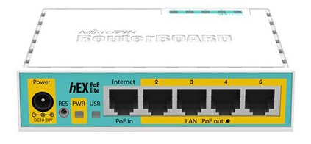
Рисунок 3.8 – Маршрутизатор MikroTik hEX PoE

Напруга на виході Ethernet портів 2-5 буде такою ж, як напруга, що подається на вхід пристрою. У комплект поставки входить блок живлення з напругою 24В, отже на виході буде напруга 24В. Підтримується діапазон напруги 8-30В. Якщо на виході ethernet портів необхідно забезпечити напругу 12В, то потрібно докупити блок живлення на 12В [16].
Операційна система RouterOS Level4, встановлена у маршрутизаторі, має дуже великий функціонал. Вона дозволяє налаштувати обмеження швидкості, заборонити торенти та соціальні мережі, створити VPN сервер, підняти захищений IPSec тунель, PPTP, PPPoE, L2TP, налаштувати хот-спот для кафе чи готелю з показом реклами, RADIUS сервер, Proxy сервер, FTP сервер та багато іншого.
MikroTik Gigabit PoE (модель RBGPOE) інжектор застосовують для живлення пристроїв через гігабітний порт, який підтримує технологію POE. Перехідник Gigabit PoE використовують із стандартними блоками живлення, наприклад MikroTik 18POW [15].
Загальні характеристики наведені у Додатку Б.

3.3 Техніко-кономічне обґрунтування прийнятих рішень

Основою економічної ефективності технології бездротової передачі даних є низька вартість, швидкість розгортання, широкі функціональні можливості з передачі трафіку даних, IP-телефонії, відео, – все це робить бездротову технологію одним з найбільш швидкозростаючих телекомунікаційних напрямків [17].
На сьогоднішній день ринок обладнання бездротового доступу представлений великою різноманітністю виробників. Вибір того чи іншого виробника повинен проводитися з урахуванням багатьох факторів, основні з них це: придатність обладнання для реалізації даного проекту, використовувана технологія, сумісність з іншим обладнанням, вартість обладнання.
При порівнянні різних систем радіо доступу велику перевагу має продукція фірми D-Link. D-Link – у своєму класі пропонує кращі рішення для бездротових ЛВС:
- безпека;
- розширюваність;
- управління;
- широкі можливості конфігурування;
- висока швидкість;
- масштабованість.
Рішення D-Link створює окремі повністю бездротові мережі, забезпечуючи мобільність користувачів і збільшуючи їх продуктивність швидко і економічно ефективно.
Рішення базується на бездротових продуктах стандартів IEEE 802.11n, призначених для організації зв'язку в межах будівлі. Ці продукти містять у собі точки радіодоступу, антени і аксесуари, а також засоби управління мережею.
Для реалізації даного проекту буде потрібно використовувати різне обладнання. Перелік та короткий опис застосування обладнання з відповідними вартісними показниками наведені нижче (див. табл.3.1).
Таблиця 3.1– Витрати на модернізацію безпроводової мережі
Найменування | Кількість, шт. | Ціна за од., грн | Сумма, грн.
Бездротова точка доступу DWL-8600AP | 6шт | 8702,05 | 52212,3
Бездротовий коммутатор  DWS-4026 | 1шт | 5303,6 | 5303,6
Маршрутизатор MikroTik hEX PoE (з функцією RADIUS сервер) | 1шт | 8107,0 | 8107,0
Інжектор MikroTik Gigabit PoE (модель RBGPOE) | 1 шт | 272,0 | 272,0
Кабельна продукція  UTP cat6 | 305 м | 9 | 2745
Інші матеріали (конектори, кріплення і т.д.) |  |  | 1000
Разом на придбання обладнання |  |  | 69639,9
Транспортні і заготівельно-складські витрати (10%) |  |  | 6964
Витрати на тару й упакування (0,5%) |  |  | 348
Універсальна платформи ExtremeCloud IQ (WPA3/PPSK) | 1шт | 80000 | 80000
Усього по кошторису: |  |  | 156951,9

ВИСНОВКИ

На сучасному етапі розвитку мережних технологій, технологія бездротових мереж Wi-Fi є найбільш зручною в умовах потребуючої мобільності, простоти установки й використання. Wi-Fi (від англ. wireless fidelity - бездротовий зв'язок) - стандарт широкосмугового бездротового зв'язку сімейства 802.11 розроблений в 1997 р. Як правило, технологія Wi-Fi використовується для організації бездротових локальних комп'ютерних мереж, а також для створення так званих гарячих точок високошвидкісного доступу в Інтернет.
Безпровідні локальні мережі мають багато переваг над кабельними мережами, а саме:
- Необмежене переміщення в області покриття безпровідніх мереж, зберігаючи доступ до корпоративних інформаційних ресурсів.
- Інсталяція безпровідної локальної мережі у випадках, коли встановлення звичайної кабельної мережі є ускладненим або взагалі неможливим процесом.
- Створення мобільних пересувних локальних відкритих мереж.
- Висока швидкість розгортання безпровідних локальних мереж.
- Близька до нуля вартість експлуатації безпровідніх локальних мереж.
- Об'єднання територіально віддалених комп'ютерів.
Як і в усіх системах, існують й недоліки, які необхідно вирішувати. До недоліків безпровідних мереж передачі даних відносять:
- Низька безпека і захищеність даних и самих мереж Wi-Fi.
- Досить високе в порівнянні з іншими стандартами споживання енергії, що зменшує час життя батарей та підвищує температуру пристрою.
Бездротові мережі відрізняються від кабельних тільки на перших двох – фізичному (Phy) і частково канальному (MAC) - рівнях семирівневої моделі взаємодії відкритих систем. Вищі рівні реалізуються в проводових мережах, а реальна безпека мереж забезпечується саме на цих рівнях. Тому різниця в безпеці тих чи інших мереж зводиться до різниці в безпеці фізичного і MAC рівнів. Якщо налаштуванню мережі не приділити належної уваги зловмисник може:
- дістати доступ до ресурсів і дисків користувачів Wi-Fi-мережі, а через неї і до ресурсів LAN;
- підслуховувати трафік, витягувати з нього конфіденційну інформацію;
- спотворювати інформацію, що проходить в мережі;
- скористатися інтернет-трафіком;
- атакувати ПК користувачів і сервери мережі;
- упроваджувати підроблені точки доступу;
- розсилати спам, і здійснювати інші протиправні дії від імені вашої мережі.
В даній роботі було розглянуто можливість по модернізації безпроводової мережі Wi-Fi на базі корпусу «Л» Національного університету «Полтавська політехніка імені Юрія Кондратюка». Оптимальним рішенням цієї задачі є об`єднання абонентів у безпроводову мережу Wi-Fi. Такий варіант видається найбільш прийнятним, оскільки площа, яку треба включити в зону покриття відносно невелика, а ціна необхідного обладнання лежить у доcтупних межах, зберігаючи при цьому якість і швидкість з’єднання достатню для комфортного використання клієнтами всього спектру сучасних послуг.
В першому розділі приведено загальну інформацію про безпроводові мережі, описується історія розвитку стандарту 802.11. Докладно розглядаються сучасні стандарти 802.11 n/ac/ad, їх переваги та недоліки.
В другому розділі докладно розглядаються теоретичні аспекти проектування та безпеки безпроводних мереж на базі Wi-Fi. Для організації кібербезпеки в Wi-Fi використовуються рішення стандарту бездротового зв’язку IEEE 802.11 та різні механізми автентифікації (протоколи RADIUS і EAP). Як правило найбільш застосованим алгоритмом шифрування є WPA2, що основується на стандарті IEEE 802.11 (використовуючи 128-бітне AES-шифрування + ключі захисту Pre-Shared Key (PSK) або протоколи достовірності RADIUS). У даному розділі було проаналізовано всі алгоритми шифрування у мережах Wi-Fi, та обрано оптимальний варіант на основі технологій безпеки Private PSK та WPA3.
Обраний WPA3 є радикальним вирішенням існуючих проблем при різних видам шифрування (WEP, TKIP, CKIP, AES, WPA, WPA2). Основним удосконаленням WPA3 є використання одночасної автентифікації рівняння Simultaneous Authentication of Equals (SAE) і статичний PSK. WPA3-Personal вирішує проблему з «атакою за словарем», але не забезпечує унікальну ідентифікацію при аутентифікації та відповідно можливість призначення профайлів (так само використовується загальний статичний пароль). При цьому ще необхідно враховувати, що більше 95% існуючих клієнтів нині не підтримують WPA3 та SAE, а WPA2 успішно продовжує працювати на мільярдах вже випущених пристроїв.
Для того, щоб отримати рішення описаних вище існуючих або потенційно можливих проблем компанією Extreme Networks була розроблена технологія Private Pre-Shared Key (PPSK). PPSK сумісна з будь-яким клієнтом Wi-Fi, який підтримує WPA2-PSK, і дозволяє отримати рівень безпеки, який можна порівняти з рівнем, який досягається при використанні WPA2-Enterprise, без необхідності побудови інфраструктури 802.1X/EAP. Private PSK - це по суті WPA2-PSK, але кожен користувач (або група користувачів) може мати свій власний пароль, що динамічно генерується. Управління PPSK нічим не відрізняється від керування PSK, оскільки весь процес автоматизовано. Базу даних із ключами можна зберігати локально на точках доступу або у хмарі.
Також детально розгянуто можливості платформи ExtremeCloud IQ, що забезпечує простоту використання за високого рівня безпеки. Відображення атаки за словником вирішується за допомогою довгих та стійких паролів, які ExtremeCloud IQ вміє автоматично генерувати та розсилати.
Для забезпечення необхідної пропускної здатності мережі та радіусу зони покриття для функціонування мережі було обрано стандарт IEEE 802.11n, оскільки на сьогоднішній день саме він гарантує найкращі характеристики безпроводового з’єднання за відносно невеликої вартості обладнання.
Джерелом трафіку виступає потужний провайдер в регіоні, який забезпечує канал зі швидкістю пропускання даних в 100Мбіт/с. Використання топології типу «дерево» забезпечує розгалуження каналу на місці, зберігаючи при цьому перспективи розширення зони покриття на прилеглі території.
Для розподілу навантаження, а також задля збільшення площі, яку покриває мережа, використовуються точки доступу, що мають велику потужність передавача та пропускну здатність. Щодо вибору абонентського обладнання, то він залишається на розсуд користувача, і здійснюється залежно від призначення, віддаленості від точки доступу та особистих уподобань.
Таким чином, результатами дипломної роботи є: рекомендації щодо модернізації мережі бездротовго доступу корпусу Л, структурна схема мережі, розрахунки затрат на модернізацію мережі. Таким чином, іх можна використовувати для для подальших дослідженнь за даною тематикою, та при побудові та модернізації перспективних мереж бездротовго доступу.

СПИСОК ВИКОРИСТАНИХ ДЖЕРЕЛ

- Michael Collins. Network Security Through Data Analysis: From Data to Action 2nd Edition, 2017. – 428 р.
- Сайт http://www.imc.org.ua/index3.php?a=misc0504a (Технології WLAN).
- Основи побудови бездротових локальних мереж стандарту 802.11. Практичний посібник з вивчення, розробки та використання бездротових ЛОМ стандарту 802.11 / Педжман Рошан, Джонатан Лієрі. – К.: Cisco Press Переклад з англійської Видавничий дім "Вільямс", 2004. – 123 с.
- Електроний режим доступу: http://habrahabr.ru/post/254559/ (Еволюція швидкості передачі даних у мережах Wi-Fi), 2023.
- Пахомов С. Анатомія бездротових мереж / Сергей Пахомов. – Компьютер-Пресс, №7, 2002. – 316 с.
- Електроний режим доступу: http://habrahabr.ru/post/136728/ (Наступне покоління Wi-Fi - коротко про 802.11ac), 2019.
- В. Макаренко, С. Доля Особенности стандарта беспроводной связи IEEE 802.11ad (WIFI), Электронные компоненты и системы, #4-6, июнь 2014.
- Електроний режим доступу: http://habrahabr.ru/post/139765/ (Коротке порівняння 11n vs 11ac vs 11ad. І які послуги ми побачимо у майбутньому), 2021.
- Електроний режим доступу: http://habrahabr.ru/post/137609/ (Підходи до планування та проектування розвиненої мережі Wi-Fi), 2020.
- Електроний режим доступу: http://habrahabr.ru/post/151126/ (Безпека мереж 802.11 – основні загрози), 2022.
- Jack McCullough. Wireless Secrets: Unleash the Power of PDAs, Cell Phones and Wireless Networks. Wiley; 1st edition, 2004) . – 408 p. ISBN-10: ‎0764568140, ISBN-13: ‎978-0764568145.
- Мауфер Томас. WLAN: практичний посібник для адміністраторів та професійних користувачів / Томас Мауфер. – К.: КУДІЦ-Образ, 2005, 111 с.
- Halbouni Asmaa, Ong Lee-Yeng, Chew, Leow. Wireless Security Protocols WPA3: A Systematic Literature Review. IEEE Access, 2023. – P. 1-13. doi: 10.1109/ACCESS.2023.3322931.
- Chen Chin-Ling, Punya Supaporn. An enhanced WPA2/PSK for preventing authentication cracking. International Journal of Informatics and Communication Technology (IJ-ICT), 2021. doi: 10. 85. 10.11591/ijict.v10i2. – P. 85-92.
- Електронний режим доступу: https://www.technotrade.com.ua/Products/MikroTik-hEX-PoE-lite.php (Загальні характеристики обладнання MikroTik hEX PoE lite (RB750UPr2)), 2023.
- Електронний режимн доступу: https://www.mikrotik.ua/ru/product/mikrotik-hex-poe-lite-rb750upr2 (Маршрутизатор MikroTik hEX PoE lite (RB750UPr2)), 2023.
- Intelligent system for detection of networking intrusion / M. Komar, V. Golovko, A. Sachenko, S. Bezobrazov // Proceedings of the 6th IEEE International Conference on Intelligent Data Acquisition and Advanced Computing Systems: Technology and Applications (IDAACS-2011). – Prague (Czech Republic), 2011. – Vol.1. – P. 374-377.

